LAPORAN IMPLEMENTASI AKSI PERUBAHAN
KUALITAS PELAYANAN PUBLIK

DIGITALISASI PENGENDALIAN MUTU PADA UPT LABORATORIUM KESEHATAN DAERAH LAHAT



DISUSUN OLEH:

NAMA : MARTINA, S.Kep., MKM

NIP : 197608071998032002

NDH : 36

PELATIHAN KEPEMIMPINAN PENGAWAS (PKP) ANGKATAN II

BADAN PENGEMBANGAN SUMBER DAYA MANUSIA DAERAH BPSDMD PROVINSI SUMATERA SELATAN
TAHUN 2025

LEMBAR PERSETUJUAN

LAPORAN IMPLEMENTASI AKSI PERUBAHAN KUALITAS PELAYANAN PUBLIK

DIGITALISASI PENGENDALIAN MUTU PADA UPT LABORATORIUM KESEHATAN DAERAH LAHAT

DISUSUN OLEH:

NAMA : MARTINA, S.Kep., MKM

NIP : 197608071998032002

NDH : 36

Telah disetujui untuk diseminarkan pada : Hari/ Tanggal :
Tempat : BPSDMD Provinsi Sumatera Selatan

COACH,

DR. Merry Fanada, S.Pd, SKM, M.Kes
Pembina Utama Muda ( IV/c)
NIP. 197605131998032005
MENTOR,

Hj. Elisyah Aryani, SKM. M.Kes
Pembina TK.I ( IV/b)
NIP. 197109191994032002

Menyetujui :
a. n. Kepala BPSDMD Provinsi Sumatera Selatan
Kepala Bidang PK Manajerial,

TRI HARTATI, SE.M.Si
Pembina (IV/a)
NIP. 19721219 200604 2 006

LEMBAR PENGESAHAN
LAPORAN IMPLEMENTASI AKSI PERUBAHAN KUALITAS PELAYANAN PUBLIK

DIGITALISASI PENGENDALIAN MUTU PADA UPT LABORATORIUM KESEHATAN DAERAH LAHAT

Oleh:

MARTINA, S.Kep., MKM

NIP. 197608071998032002

NDH: 36

Telah diseminarkan dan disahkan pada: Hari/Tanggal :
Tempat : BPSDMD Provinsi Sumatera Selatan

Mengesahkan :

COACH,

DR. Merry Fanada, S.Pd, SKM, M.Kes
Pembina Utama Muda ( IV/c)
NIP. 197605131998032005

NARASUMBER/ PENGUJI,

Risman Sukri, S.IP.,M.M

Pembina Tingkat I / IV.b
NIP. 196807111994032005

Menyetujui :

Kepala BPSDMD Provinsi Sumatera Selatan

Prof. Dr. H. M. Edward Juliartha, S.Sos., M.M.

Pembina Utama Madya / IV.d

NIP. 197507071997031003

LAPORAN AKSI PERUBAHAN

KATA PENGANTAR
Puji dan syukur penulis panjatkan kepada Allah SWT karena berkat limpahan rahmat dan karunia-Nya penulis dapat menyelesaikan Aksi Perubahan yang berjudul “ Digitalisasi Pengendalian Mutu Pada UPT Laboratorium Kesehatan Daerah Lahat”
Dalam kesempatan kali ini, penulis ingin menyampaikan rasa terima kasih kepada pihak yang telah membantu penulis secara langsung maupun tidak langsung, sehingga Rancangan Aksi Perubahan ini dapat diselesaikan dengan baik. Ucapan terima kasih kepada semua pihak yang telah membantu, terutama kepada :
- Bupati Lahat Bapak H. Burzah Zarnubi, S.E dan Wakil Bupati Lahat Ibu Widya Ningsih, S.H., M.H yang telah mengizinkan untuk mengikuti Pelatihan Kepemimpinan Pengawas Angkatan II Tahun 2025;
- Kepala Badan Pengembangan Sumber Daya Manusia Provinsi Sumatera Selatan Bapak Prof. Dr. H. M. Edwar Juliartha, S.Sos., MM yang telahmemfasilitasi Pelatihan Kepemimpinan Pengawas (PKP) Angkatan II Tahun 2025;
- Lembaga Administrasi Negara, (LAN) Sebagai Lembaga Negara Yang Telah Menjamin Mutu Terlaksananya Pelatihan Kepemimpinan Pengawas Angkatan I,II dan III Provinsi Sumatera Selatan Tahun 2025;
- Bapak Taufiq M Putra,SKM.,MM selaku Kepala Dinas Kesehatan Kabupaten Lahat yang telah menyetujui memberikan izin dan membimbing kepada penyusun untuk menyusun Laporan Aksi Perubahan.
- Ibu Hj. Elisyah Aryani, SKM.M.Kes selaku Sekretaris Dinas Kesehatan yang telah bersedia menjadi mentor;
- Ibu DR. Merry Fanada, S.Pd., SKM., M.Kes selaku COACH Diklat PKP;
- Widyaiswara yang telah membimbing dan memberikan materi Diklat PKP;
- Rekan-rekan UPT Laboratorium Kesehatan daerah lahat beserta tim;
- Rekan-rekan peserta Diklat PKP Angkatan.II Provinsi Sumatera selatan tahun 2025;
- Orang Tua, Suami serta keluarga yang selalu mendoakan, mendukung, dan memotivasi sehingga penulis dapat mengikuti Diklat PKP Angkatan II Provinsi Sumatera selatan tahun 2025 dan menyelesaikan rancangan aktualisasi ini dengan baik.
Penulis menyadari sepenuhnya bahwa penyusunan rancangan aktualisasi ini masih jauh dari kata sempurna. Oleh karena itu, saran dan kritik yang membangun dari pembaca dan pemerhati sangat diharapkan untuk penyempurnaan Rancangan Aksi Perubahan ini. Semoga Rancangan Aksi Perubahan ini dapat bermanfaat bagi diri penulis, pembaca, dan semua pihak yang berkepentingan dengan Rancangan Aksi Perubahan ini.
Lahat, Juli 2025

Martina, S.Kep. MKM
NDH. 36

DAFTAR ISI

HALAMAN JUDUL.............................................................................................................i LEMBAR PERSETUJUAN ................................................................................................ii LEMBAR PENGESAHAN ................................................................................................iii KATA PENGANTAR ........................................................................................................iv DAFTAR ISI......................................................................................................................v DAFTAR TABEL .............................................................................................................vi DAFTAR GAMBAR ...........................................................................................................vii
RINGKASAN EKSEKUTIF ..............................................................................................viii
BAB I PENDAHULUAN.................................................................................................... 1
A. Latar Belakang .......................................................................................................1
B. Tujuan ....................................................................................................................3
C. Manfaat Aksi Perubahan ........................................................................................3
D. Ruang Lingkup Aksi Perubahan .............................................................................4
E. Analisa Masalah .....................................................................................................5
F. Strategi Penyelesaian Masalah.............................................................................21
BAB II DESKRIPSI PROSES KEPEMIMPINAN..............................................................42
A. Membangun Integritas Kinerja Pelayanan ............................................................42
B. Pengelolaan Pelayanan (Pemanfaatan TI) ...........................................................48
C. Pengelolaan TIM ..................................................................................................50
BAB III DESKRIPSI HASIL KEPEMIMPINAN .................................................................52
A. Capaian dan Perbaikan Kinerja Pelayanan ..........................................................52
B. Manfaat Aksi Perubahan ......................................................................................58
BAB IV KEBERLANJUTAN AKSI PERUBAHAN ...........................................................60
BAB V KETERKAITAN DENGAN MATA PELATIHAN PILIHAN ...................................65
BAB VI DISEMINASI DAN PUBLIKASI AKSI PERUBAHAN .........................................70
A. Penerapan Strategi Komunikasi ...........................................................................71
B. Keberhasilan mendapat dukungan Adopsi/Replikasi Aksi Perubahan ..................75
BAB VII PELAKSANAAN PENGEMBANGAN POTENSI DIRI ........................................77
A. Pemetaan Sikap Perilaku Kepemimpinan dan
Strategi Pengembangan ...................................................................................... 78
B. Proses dan Progres.............................................................................................. 81
BAB VIII PENUTUP......................................................................................................... 84
A. KESIMPULAN ..................................................................................................... 84
B. REKOMENDASI.................................................................................................. 84

DAFTAR TABEL

Tabel 1.1 Daftar Nama Pegawai Laboratorium Kesehatan Kabupaten Lahat 18
Tabel 1.2 Perbandingan Kondisi Saat ini dan Kondisi yang Diharapkan 21
Tabel 1.3 Perbandingan Kondisi Saat ini dan Kondisi yang Diharapkan 22
Tabel 1.4 Tahapan Kegiatan Laporan Aksi Perubahan 32
Tabel 1.5. Peta Stakeholder 37
Tabel 1.6. Stakeholder Berdasarkan Pola Hubungan 39
Tabel 1. 7 Pemanfaatan Teknologi Digital 40
Tabel 1.8. Rencana Strategi Pengembangan Kompetensi 43
Tabel 1.9. Rencana Strategi Pengembangan Potensi Diri 44
Tabel 1.10. Strategi Pengembangan Potensi Diri dalam Aksi Perubahan 48
Tabel 3.1 Realisasi Tahapan Aksi Perubahan 60
Tabel 5.1. Keterkaitan Mata Pelatihan dengan aksi perubahan 76
Tabel 7.1 Capaian Strategi Pengembangan Potensi Diri dalam Aksi Perubahan 132

DAFTAR GAMBAR

Gambar 1.1 Kantor Laboratorium Kesehatan Masyarakat Tier 2…………………….6

Gambar 1.2 Struktur Organisasi…………………………………………………………10

Gambar 1.3 Analisis Fishbone…………………………………………………………..17

Gambar 1.4 Peta Stakeholder…………………………………………………………..29

Gambar 1.5 Rekap Nilai Gabungan Peserta Mentor …………………………………38

Gambar 1.6 Rekap Nilai Akhir Sikap Perilaku Peserta……………………………...39

Gambar 3.1 Arahan Dari Mentor Secara Langsung…………………………………..55
Gambar 3.2 Surat Keputusan Tim Efektif……………………………………………….56
Gambar 3.3 Bersama Tim Efektif (Pengumpulan Informasi & Inovasi )…………...57

Gambar 3.4 Sosialisasi Internal…………………………………………………………58

Gambar 3.5 Tampilan Website…………………………………………………………58

Gambar 3.6 Kegiatan Rapat Finalisasi (Monitoring) dan Evaluasi…………………59

Gambar 5.1 Sertifikat Mata Pelatihan Pilihan………………………………………….75
Gambar 6.1 Pembentukan Tim Efektif…………………………………………………..77
Gambar 6.2 membangun dukungan dengan stakeholder kabupaten lahat………77
Gambar 6.3 membangun dukungan dengan BPJS Kesehatan……………………80
Gambar 6.4 membangun dukungan kepala dinas Kesehatan kabupaten lahat…80

Gambar 6.5 membangun dukungan dinas komunikasi, informatika,statistic, dan
persandian kabupaten lahat……………………………………………..81

Gambar 6.6 kolaborasi dan komutmen tim efektif…………………………………..82

Gambar 6.7 rancangan website labkesda kabupaten lahat………………………..83

RINGKASAN EKSEKUTIF

DIGITALISASI PENGENDALIAN MUTU PADA UPT LABORATORIUM KESEHATAN DAERAH LAHAT

Martina, S.Kep., MKM
DR. Merry Fanada, S.Pd, SKM, M.Kes, Hj. Elisyah Aryani, SKM. M.Kes
Badan Pengembangan Sumber Daya Manusia
Daerah Pemerintah Provinsi Sumatera Selatan
Email: martinaalbadri45@gmail.com

Teknologi digital berperan penting dalam kegiatan organisasi. Seiring perkembangan zaman, perkembangan teknologi terlibat dalam semua aspek kehidupan sehari-hari. teknologi telah merasuki hampir setiap aspek kehidupan, memfasilitasi interaksi antar individu, termasuk antara penyedia layanan dan pengguna jasa, serta pemerintah dan masyarakat. Dalam konteks ini, pengembangan e-service menjadi krusial, terutama dalam organisasi pemerintahan, guna menyajikan layanan yang terintegrasi, efektif, dan efisien bagi pengguna jasa. Tujuannya jelas, yaitu mewujudkan pelayanan publik yang lebih transparan dan memudahkan akses masyarakat terhadap layanan pemerintah, selaras dengan semangat Peraturan Presiden RI Nomor 95 Tahun 2018 tentang Sistem Pemerintahan Berbasis Elektronik (SPBE).
Pengelolaan dan pengarsipan data perencanaan secara digital memberikan manfaat yang besar, terutama dalam hal efisiensi, keamanan, dan kemudahan akses. Digitalisasi dokumen mempermudah pencarian dan pengambilan informasi, mempercepat proses kerja, serta mendorong kolaborasi dan pengambilan keputusan yang lebih efektif. Selain itu, sistem digital memperkuat perlindungan terhadap data sensitif dengan membatasi akses hanya untuk pihak yang berwenang, sehingga mengurangi risiko kebocoran informasi. Dokumen yang tersusun rapi secara digital juga memudahkan analisis dan evaluasi, sehingga keputusan yang diambil lebih tepat dan berbasis data. Di sisi lain, arsip digital membantu menghindari kerusakan atau kehilangan dokumen akibat bencana atau kesalahan manusia. Dengan dukungan sistem backup yang baik, data tetap aman dan dapat diakses kapan saja saat dibutuhkan.
Dalam rangka evaluasi dan pengukuran keberhasilan Aksi Perubahan laporan ini menyoroti rencana evaluasi yang mencakup indikator kinerja, umpan balik dari pengguna, dan penilaian dampak sosial dan ekonomi. Diharapkan Aksi Perubahan memberikan kontribusi positif terhadap proses penyimpanan data dan laporan yang lebih aman dan lebih mudah diakses oleh semua stakeholder yang memerlukan.

Kata Kunci: Pengelolaan, pengarsipan, perencanaan

BAB I

PENDAHULUAN

A. Latar Belakang

Di era serba digital ini, teknologi telah merasuki hampir setiap aspek kehidupan, memfasilitasi interaksi antar individu, termasuk antara penyedia layanan dan pengguna jasa, serta pemerintah dan masyarakat. Dalam konteks ini, pengembangan e-service menjadi krusial, terutama dalam organisasi pemerintahan, guna menyajikan layanan yang terintegrasi, efektif, dan efisien bagi pengguna jasa. Tujuannya jelas, yaitu mewujudkan pelayanan publik yang lebih transparan dan memudahkan akses masyarakat terhadap layanan pemerintah, selaras dengan semangat Peraturan Presiden RI Nomor 95 Tahun 2018 tentang Sistem Pemerintahan Berbasis Elektronik (SPBE).
UPT Laboratorium Kesehatan Daerah Lahat, yang berada di bawah Dinas Kesehatan Kabupaten Lahat, memegang peranan penting dalam memberikan pelayanan pemeriksaan sampel kimia lingkungan air dan pemeriksaan kimia klinik bagi masyarakat. Namun, sayangnya, keberadaan dan jenis layanan yang disediakan oleh UPT Laboratorium Kesehatan Daerah Lahat ini belum sepenuhnya dikenal oleh masyarakat di Kabupaten Lahat. Hal ini menyebabkan potensi pemanfaatan layanan laboratorium menjadi tidak optimal. Masyarakat mungkin tidak mengetahui bahwa fasilitas ini ada, jenis-jenis pemeriksaan apa saja yang dapat dilakukan, bagaimana prosesnya, atau bahkan manfaat yang bisa mereka dapatkan.
Kurangnya informasi digital menjadi salah satu faktor utama penyebab kondisi ini. Tanpa adanya platform informasi yang mudah diakses, seperti website, masyarakat kesulitan untuk mencari tahu tentang layanan yang ditawarkan oleh UPT Laboratorium Kesehatan Daerah Lahat. Akibatnya, informasi hanya tersebar dari mulut ke mulut atau melalui cara-cara konvensional yang kurang efektif dalam menjangkau seluruh lapisan masyarakat. Kondisi ini tidak hanya menghambat masyarakat dalam mengakses layanan kesehatan yang mungkin mereka butuhkan, tetapi juga berpotensi mengurangi efisiensi operasional laboratorium karena kurangnya pemanfaatan layanan.
Menyadari potensi dan dampak negatif dari kurangnya informasi dan belum dikenalnya UPT Laboratorium Kesehatan Daerah Lahat oleh masyarakat, diperlukan sebuah inovasi untuk menjembatani kesenjangan informasi ini. Pengembangan sebuah website yang informatif dan mudah diakses dipandang sebagai solusi yang tepat. Website ini diharapkan dapat menjadi jendela informasi bagi masyarakat Kabupaten Lahat, menyajikan detail mengenai jenis-jenis pemeriksaan kimia lingkungan air dan kimia klinik yang tersedia, prosedur pelayanan, manfaat, lokasi, kontak, serta informasi penting lainnya. Dengan adanya platform digital ini, diharapkan UPT Laboratorium Kesehatan Daerah Lahat dapat lebih dikenal oleh masyarakat, meningkatkan pemanfaatan layanannya, dan pada akhirnya berkontribusi lebih optimal dalam meningkatkan kesehatan masyarakat Kabupaten Lahat.
Adapun Laporan Aksi Perubahan ini secara keseluruhan berkesinambungan dengan Asta Cita Presiden Prabowo, terutama dalam hal digitalisasi pelayanan publik, peningkatan kualitas kesehatan, transparansi informasi, dan pemberdayaan masyarakat. Inisiatif yang diusulkan dalam Laporan Aksi Perubahan ini dapat dianggap sebagai langkah konkret untuk mendukung visi dan misi yang telah ditetapkan oleh Presiden Prabowo, yaitu :
- Digitalisasi Pelayanan Publik:
Laporan Aksi Perubahan ini membahas tentang "Digitalisasi Pengendalian Mutu pada UPT Laboratorium Kesehatan Daerah Lahat". Salah satu misi Asta Cita Prabowo adalah meningkatkan efisiensi dan transparansi dalam pelayanan publik. Digitalisasi merupakan langkah penting untuk mencapai tujuan tersebut.
- Peningkatan Kualitas Kesehatan:
Asta Cita Prabowo juga menekankan pentingnya peningkatan kualitas kesehatan masyarakat. Rancangan aksi perubahan dalam Laporan Aksi Perubahan ini bertujuan untuk meningkatkan akses dan pemanfaatan layanan kesehatan melalui pengembangan website yang informatif, yang sejalan dengan misi tersebut.
- Transparansi dan Akses Informasi:
Laporan Aksi Perubahan ini menyoroti pentingnya menyediakan informasi yang jelas dan mudah diakses oleh masyarakat mengenai layanan kesehatan. Ini sejalan dengan misi Prabowo untuk menciptakan pemerintahan yang transparan dan akuntabel.
- Pemberdayaan Masyarakat:
Dengan adanya website yang informatif, masyarakat diharapkan dapat lebih memahami dan memanfaatkan layanan kesehatan yang tersedia. Ini mendukung misi Prabowo untuk memberdayakan masyarakat dalam pengambilan keputusan terkait kesehatan masyarakat.

B. Tujuan
Adapun tujuan dari Rancangan Aksi Perubahan ini meliputi 3 (tiga) tujuan, yaitu :
- Tujuan Jangka Panjang (1 s.d 2 Tahun)
Dengan terintegrasinya informasi Digitalisasi pengendalian Mutu berupa website UPT Laboratorium Kesehatan Daerah Lahat akan meningkatkan pelayan pengujian Bahan /Material pemeriksaan sampel dari kimia lingkungan air, pemeriksaan kimia klinik akan meningkatkan penerimaan pendapatan pada UPT Laboratorium Kesehatan Daerah Lahat. Maka diharapkan Laboratorium Kesehatan Daerah Lahat akan menjadi UPT Labkesda yg sdh BLUD.
- Tujuan Jangka Menengah (6 Bulan s.d 1 Tahun)
Terlaksananya Sosialisasi Digitalisasi pengendalian Mutu berupa website UPT Laboratorium Kesehatan Daerah Lahat kepada Pengguna jasa dalam rangka meningkatkan pelayanan kepada pengguna jasa.
- Tujuan Jangka Pendek (2 Bulan)
Terlaksananya penyusunan Digitalisasi pengendalian Mutu berupa website UPT Laboratorium Kesehatan Daerah Lahat.

C. Manfaat Aksi Perubahan
Rancangan aksi perubahan ini diharapkan dapat memberikan manfaat/benefit sebagai berikut :
            - Bagi Organisasi.
            - Terlaksananya tugas pokok di UPT Laboratorium Kesehatan Daerah Lahat
            - Mampu memberikan pelayanan prima dibidang pengujian pemeriksaan sampel dari kimia lingkungan air, pemeriksaan kimia klinik.
            - Menyediakan informasi Digitalisasi pengendalian Mutu berupa website UPT Laboratorium Kesehatan Daerah Lahat tentang informasi pengujian yang dibutuhkan oleh masyarakat /konsumen
            - Mempercepat proses permohonan surat untuk melakukan pengujian pada UPT Laboratorium Kesehatan Daerah Lahat
            - Bagi Stakeholder.
            - Sebagai sumber informasi bagi pelanggan penguna jasa pada UPT Laboratorium Kesehatan Daerah Lahat yang hendak melaksanakan pengujian
            - Meningkatkan pelayanan kepada pengguna jasa,dan dapat mengetahui informasi tentang laboratorium, parameter pengujian, Standar Operasional Prosedur (SOP) , refrensi yang dapat membantu pengguna jasa.
            - Mempercepat waktu untuk mengajukan permohonan pemeriksaan sempel di laboratorium maupun pengujian dilapangan karena informasi pelayanan pengujian sempel yang diuji maupun Standar Operasional Prosedur (SOP) dapat diketahui melalui Digitalisasi berubah website UPT Laboratorium Kesehatan Daerah Lahat.

D. Ruang Lingkup Aksi Perubahan
Ruang lingkup aksi perubahan ini secara komprehensif akan pengembangan platform informasi digital berupa website untuk UPT Laboratorium Kesehatan Daerah Lahat di bawah Dinas Kesehatan Kabupaten Lahat. Langkah awal akan difokuskan pada pemahaman mendalam mengenai kebutuhan informasi spesifik dari masyarakat Kabupaten Lahat terkait layanan pemeriksaan kimia lingkungan air dan kimia klinik yang ditawarkan oleh UPT. Selain itu, akan diidentifikasi pula preferensi masyarakat dalam mengakses informasi layanan kesehatan secara daring. Berdasarkan analisis ini, akan dilakukan perencanaan dan perancangan website yang tidak hanya informatif dan mudah dinavigasi, tetapi juga memiliki daya tarik visual dan responsif terhadap berbagai jenis perangkat. Aspek User Experience (UX) dan User Interface (UI) akan menjadi prioritas dalam desain untuk memastikan kemudahan penggunaan bagi seluruh lapisan masyarakat.
Tahap selanjutnya adalah pengembangan konten website yang relevan dan lengkap. Ini mencakup penyajian informasi detail mengenai jenis-jenis pemeriksaan yang tersedia, prosedur pendaftaran dan pengambilan hasil, manfaat layanan, informasi kontak laboratorium, jam operasional, serta Frequently Asked Questions (FAQ) dan pengumuman penting lainnya. Paralel dengan pengembangan konten, akan dilakukan pengembangan teknis website, termasuk pemilihan platform yang tepat, implementasi front-end dan back-end, serta penjaminan keamanan dan kinerja website yang optimal. Setelah melalui tahap pengujian dan perbaikan (debugging), website akan diimplementasikan dan diluncurkan agar dapat diakses secara publik.
Upaya peluncuran website akan diikuti dengan strategi sosialisasi yang efektif kepada masyarakat Kabupaten Lahat. Berbagai saluran komunikasi, mulai dari media sosial hingga pengumuman di fasilitas kesehatan dan kerjasama dengan tokoh masyarakat, akan dimanfaatkan untuk memperkenalkan keberadaan dan manfaat website UPT Laboratorium Kesehatan Daerah Lahat. Akhirnya, setelah peluncuran, akan dilakukan evaluasi awal berdasarkan umpan balik pengguna dan data analytics untuk mengidentifikasi area perbaikan. Strategi pemeliharaan dan pembaruan konten secara berkala juga akan direncanakan untuk memastikan website tetap relevan dan memberikan informasi yang akurat kepada masyarakat. Ruang lingkup aksi perubahan ini secara tegas tidak mencakup pengembangan sistem informasi laboratorium yang lebih canggih, integrasi sistem yang kompleks, pengadaan infrastruktur signifikan, maupun perubahan kebijakan layanan laboratorium, melainkan berfokus pada optimalisasi penyediaan informasi melalui platform website.

E. ANALISA MASALAH
1. Profil Kinerja Pelayanan

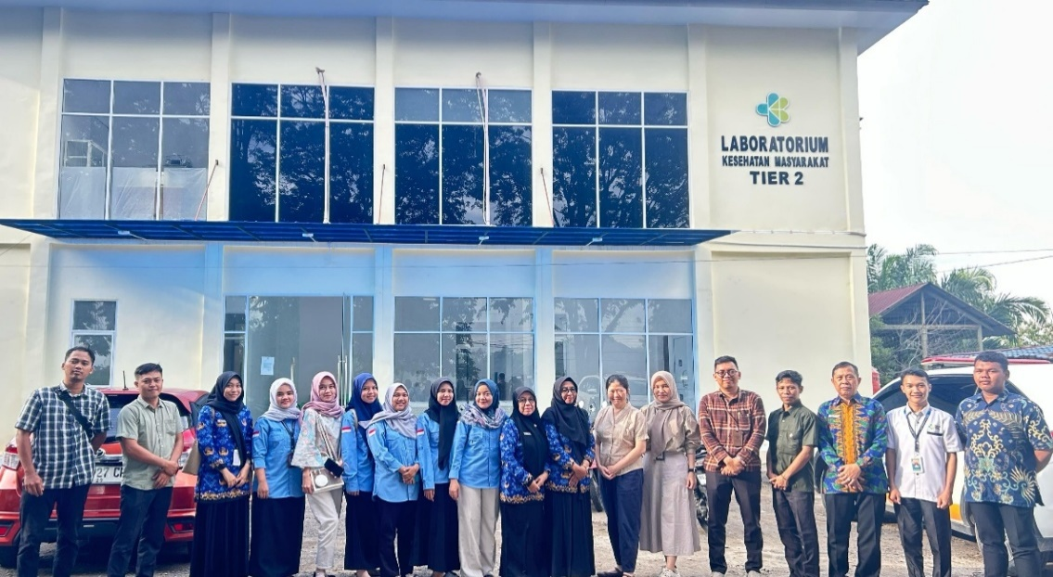

Gambar.1.1. Kantor Laboratorium Kesehatan Masyarakat Tier 2

Laboratorium Kesehatan adalah sarana kesehatan yang melaksanakan pengukuran, penetapan dan pengawasan terhadap bahan yang berasal dari manusia untuk menentukan jenis penyakit, kondisi kesehatan atau faktor yang dapat berpengaruh pada kesehatan perorangan dan masyarakat (Permenkes No.298 Tahun 2008). Laboratorium kesehatan Kabupaten Lahat sudah mulai dirintis tahun 1996 melalui proyek PAB-PL dengan menitik beratkan pada pemeriksaan sample lingkungan, guna meningkatkan kapasitas pemeriksaan laboratorium pada tahun 2008 ditingkan kembali menjadi UPT Laboratorium Kesehatan deangan peraturan Bupati Lahat Nomor 22 tahun 2013 tentang pembentukan organisasi dan tata kerja unit pelaksanaan teknis laboratarium kesehatan pada Dinas Kesehatan Kabupaten Lahat. Pada SK peraturan bupati tahun 2013 tentang Upt laboratorium kesehatan daerah Lahat. Tertuang penjelasan bahwa laboratorium kesehatan daerah Lahat adalah Upt laboratorium kesehatan daerah Lahat. Dan sudah mendapatkan sertifikat akreditasi dari KALK pada tanggal 02 januari 2020 dengan predikat terakreditasi penuh. Kemudian pada tahun 2023 dengan nomor surat dinas PM dan PTSP kabupaten Lahat pada tanggal 29 November 2023 Nomor 503/0001/Kes/DPMPTSP/XI/2023 tentang izin laboratorium kesehatan daerah Lahat. Dan pada tahun 2024 laboratorium kesehatan daerah Lahat mendapatkan bantuan dari Kemenkes untuk bangunan fisik sehingga pada tahun 2025 laboratorium kesehatan daerah Lahat mendapatkan bangunan yang sudah direnovasi. Laboratorium kesehatan daerah lahat dibangun menjadi 2 lantai
Harapannya agar dapat meningkatkan pemeriksaan laboratorium yang lebih spesifik yaitu, pemeriksaan patologi klinik, pemeriksaan kimia klinik, pemeriksaan mikrobiologi, serta pemeriksaan imunologi serta pemeriksaan sampel swab PCR. Pelayanan laboratorium merupakan bagian integral dari pelayanan-pelayanan kesehatan sebagai upaya penunjang peningkatan pelayanan kesehatan, pencegehan dan pengobatan serta pemulihan kesehatan.
Pada tahun 2020 di dunia termasuk Indonesia sedang di landa pandemi covid -19 dan setiap hari terjadi penambahan kasus yang sangat signifikan. Kasus pertama penyakit ini terjadi di kota Wuhan, China, pada akhir Desember 2019. Setelah itu, Covid-19 menular antar manusia dengan cepat dan menyebar ke puluhan negara, termasuk Indonesia hanya dalam beberapa bulan. Covid-19 awalnya ditularkandari hewan ke manusia. Selain itu, diketahui bahwa infeksi ini juga bisa menular dari manusia ke manusia.
Labkesda Lahat pada saat itu sudah memiliki alat PCR untuk pemeriksaan swab Covid-19. Pasien yang terduga Covid-19 baik itu suspek atau yang kontak erat dengan pasien positif Covid-19 di swab di Laboratorium baik itu yang bergejala ataupun tidak bergejala tetapi mempunyai riwayat kontak dengan pasien yang positif Covid-19. Sebagai perpanjangan tangan dari UPT Laboratorium untuk penanganan Swab PCR pengambilan dan administrasi menjadi tanggung jawab masing-masing wilayah Puskesmas yang ada di Kabupaten Lahat dan Posko Gugus Tugas Covid-19 Dinas Kesehatan Kabupaten Lahat.
Dengan adanya semua jenis pelayanan yang diperlukan masyarakat Kabupaten Lahat dan sekitarnya diharapkan Laboratorium Kesehatan Kabupaten Lahat dapat membantu meningkatkan derajat kesehatan Kabupaten Lahat dan meningkatkan Pendapatan Daerah Kabupaten Lahat. Agar Laboratorium Kesehatan Kabupaten Lahat dapat diterima dengan baik oleh semua kalangan masyarakat, perlu adanya tarif pemeriksaan yang terjangkau atau lebih murah dari laboratorium kesehatan yang ada di wilayah Kabupaten Lahat dan sekitarnya, pelayanan yang memuaskan dan hasil yang akurat sehingga masyarakat atau konsumen merasa puas. Dengan diterbitkannya Peraturan Daerah Nomor 9 tahun 2012 tentang Perubahanatas Peraturan Daerah Kabupaten Lahat Nomor 4 tahun 2011 tentang Retribusi Daerah.Harapannya adalah laboratorium kesehatan dapat melaksanakan pemeriksaan memenuhi standar sesuai parameter yang ditetapkan
Disadari bahwa sampai saat ini kualitas hasil pemeriksaan laboratorium kesehatan masih bervariasi. Pemantauan terhadap mutu hasil pemeriksaan laboratorium baik yang dilakukan secara internal maupun eksternal, serta kepatuhan terhadap penerapan standar dan pedoman yang masih lemah. Namun demikian, seiring dengan perkembangan ilmu pengetahuan dan teknologi (IPTEK) kesehatan, serta meningkatnya pengetahuan dan kesadaran masyarakat akan kesehatan, tuntutan masyarakat untuk memberikan pelayanan kesehatan yang aman dan berkualitas tidak dapat dihindari.
      - Tugas dan Fungsi Pelayanan Kesehatan UPT Laboratorium Kabupaten Lahat
Tugas Pokok dan Fungsi UPT Laboratorium Kabupaten Lahat berdasarkan Peraturan Bupati Lahat Nomor : 22 Tahun 2013 Tentang Pembentukan Organisasi dan Tata Kerja Unit Pelaksana Teknis Laboratorium Kesehatan pada Dinas Kesehatan Kabupaten Lahat. Dengan Tugas dan Fungsi sebagai berikut:
- Tugas:
UPT Laboratorium Kesehatan mempunyai tugas melaksanakan teknis operasional laboratorium Kesehatan yang melayani langsung dunia usaha, instansi pemerintah dan Masyarakat
- Fungsi:
        - Pelaksanaan pengumpulan data dan penyusunan rencana kegiatan operasional laboratorium Kesehatan
        - Pelaksanaan pengujian yang meliputi pengambilan conto uji (sample) termasuk analisis di lapangan, penanganan transportasi sample, penyimpanan sample, prefarasi dan analisis sample di laboratorium Kesehatan
        - Pelaksanaan pengujian parameter kualitas air, makanan dan minuman dengan parameter kimia/biologi
        - Pelaksanaan koordinasi dan Kerjasama pengujian dengan instansi terkait atau laboratorium lainnya jika keterbatasan sumber daya dan metode yang dimiliki
        - Pengolahan data dan pembuatan laporan hasil pengujian
        - Penyelesaian administrasi pelaksanaan pengujian di laboratorum Kesehatan
        - Pelaksanaan pelayanan kepada Masyarakat di bidang pengujian Kesehatan
        - Pelaksanaan pengawasan, evaluasi dan pelaporan kegiatan pengujian di laboratorium Kesehatan
        - Pelaksanaan kearsipan, rumah tangga, perlengkapan dan hubungan Masyarakat serta administrasi keuangan laboratorium Kesehatan.

Struktur Organisasi UPT Laboratorium Kesehatan Kabupaten Lahat
Gambar 1.2 Struktur Organisasi
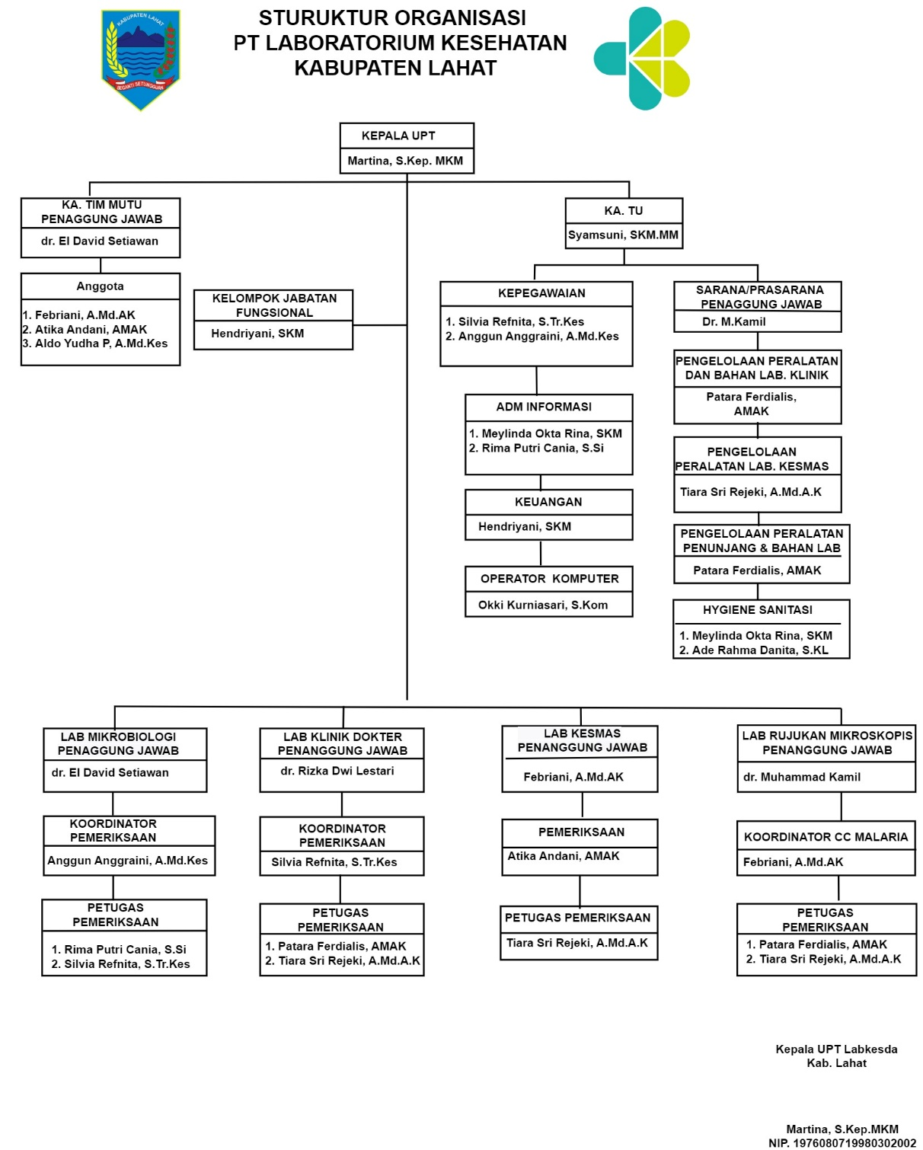
U

- Sumber Daya Manusia
Sumber daya manusia di Laboratorium Kesehatan Kabupaten Lahat berjumlah 22 orang, meliputi ;

Tabel 1.1 Daftar Nama Pegawai Laboratorium Kesehatan Kabupaten Lahat
NO. | NAMA | NIP | PANGKAT / GOL. | JABATAN | STATUS
1. | MARTINA, S.Kep. MKM | 197608071998032002 | Pembina IV.a | Kepala UPT Labkesda | PNS
2. | SYAMSUNI, SKM.MM | 196706271992031005 | Pembina IV.a | Kasubag TU Labkesda | PNS
3. | FEBRIANI, A.Md.AK | 197702061997022002 | PenataTk.I / III.d | Terampil - ATLM Penyelia | PNS
4. | Hendri Yani, SKM | 197305022007012007 | Penata / III.c | Administrasi Kesehatan | PNS
5. | dr. EL DAVID SETIAWAN | 198603052024211003 | X | Ahli Pertama– Dokter | PPPK
6. | dr. MUHAMMAD KAMIL | 199106022024212016 | X | Ahli Pertama– Dokter | PPPK
7. | dr. RIZKA DWI LESTARI | 199502172024212016 | X | Ahli Pertama– Dokter | PPPK
8. | SILVIA REFNITA, S.Tr.Kes | 199804052024212013 | IX | Ahli Pertama– ATLM | PPPK
9. | ATIKA ANDANI, AMAK | 199406072024212004 | VII | Terampil– ATLM | PPPK
10. | ANGGUN ANGGRAINI, A.Md.Kes | 200101292024212001 | VII | Terampil– ATLM | PPPK
11. | TIARA SRI REZEKI, A.Md.AK | − | − | Terampil– ATLM | TKS
12. | ALDO YUDHA PRATAMA, A.Md.Kes | − | − | Terampil– ATLM | TKS
13. | PATARA FERDIALIS, AMAK | − | − | Terampil– ATLM | TKS
14. | MEYLINDA OKTA RINA, SKM | − | − | Staff Labkesda | TKS
15. | RIMA PUTRI CANIA, S.Si | − | − | Staff Labkesda | TKS
16. | ADE RAHMA DANITA, S.KL | − | − | Staff Labkesda | TKS
17. | OKKI KURNIASARI, S.Kom | − | − | Staff Labkesda | TKS
18. | PADLI ANWAR | − | − | Pramubakti | TKS
19. | EKO ADY NUGROHO, S.Pd | − | − | Pramubakti | TKS
20. | MELAN CALVIANA | − | − | Pramubakti | TKS
21. | FAAIZAH RAMADHANIA | - | - | Ahli Pertama– ATLM | TKS
22. | YULISA DWI YANI | - | - | Terampil- ATLM | TKS

- Sarana pelayanan kesehatan

Laboratorium Kesehatan Kabupaten Lahat sudah mulai dirintis sejak Tahun 1996 dan berada di bawah Seksi Kesehatan Lingkungan. Pada tahun 2008 berubah menjadi UPTD Laboratorium Kesehatan dan dikukuhkan dengan Peraturan Bupati Lahat Nomor 22 tahun 2013 tentang Pembentukan Organisasi dan Tata kerja Unit Pelaksana Teknis Laboratorium Kesehatan Pada Dinas Kesehatan Kabupaten Lahat.Bangunan Laboratorium Kesehatan terdiri dari 24 Ruang dengan luas bangunan 648m², yang terdiri dari:
- Ruang Tunggu
- Ruang Pendaftaran
- Ruang Konsultasi Pasien
- Ruang Pimpinan
- Ruang Rapat/Serbaguna
- Ruang Tata Usaha
- Ruang Arsip
- Ruang Admin Pemeriksaan
- Ruang Manajemen Mutu
- Ruang Sampling
- Ruang Media dan Reagensia
- Ruang Mikrobiologi
- Ruang Patologi Klinik dan Imunologi
- Ruang Kesling dan Toksikologi
- Ruang Vektor dan Binatang Pembawa Penyaki (BPP)
- Ruang K3 dan Pengelolaan Limbah
- Ruang Logistik
- Toilet Petugas
- Ruang Panel Listrik
- Ruang Server IT
- Ruang Gas
- Ruang Genset
- Ruang Trafo PLN
- Ruang Laktasi
Selain sarana sebagaimana dimaksud terdapat juga fasilitas pendukung pelayanan laboratorium, yaitu :
- Daya Listrik
Kapasitas listrik guna mendukung pelayanan pemeiksaan laboratorium sebesar 23.000 VA.
- Sumber Daya Air
Menggunakan sumber air dari PDAM.
- Sistem Pembuangan Limbah
Untuk limbah cair menggunakan Septik tank sedangkan untuk limbah padat menggunakan Incenerator.
- AC
Ruangan pemeriksaan laboratorium dan ruangan administrasi telah menggunakan AC sebanyak10 Buah.
- Fasilitas Pendukung Lainnya
- Toilet dan Kamar mandi sebanyak 6 Unit
- Wastafel dan tempat cuci alat sebanyak 10 Unit
- Jaringan Internet / Wifi
- Genset

2. Identifikasi masalah

Dalam upaya peningkatan kualitas pelayanan kesehatan dan informasi kepada masyarakat, pengelolaan proses penyampaian informasi layanan laboratorium yang efektif dan efisien menjadi elemen krusial bagi UPT Laboratorium Kesehatan Daerah Kabupaten Lahat di bawah Dinas Kesehatan. Seiring dengan meningkatnya kesadaran masyarakat akan pentingnya pemeriksaan kesehatan dan lingkungan, penguatan fungsi penyebaran informasi mengenai layanan laboratorium tidak hanya menjadi kebutuhan, tetapi juga sebuah keniscayaan. Salah satu aspek penting dalam pengelolaan proses tersebut adalah tahapan penyediaan informasi mengenai jenis dan manfaat layanan laboratorium yang dapat diakses oleh masyarakat, yang berfungsi sebagai fondasi pemahaman dan pemanfaatan layanan.
Namun demikian, dalam praktiknya, penyampaian informasi layanan laboratorium di UPT Laboratorium Kesehatan Daerah Kabupaten Lahat masih menghadapi sejumlah tantangan, baik dari sisi sumber daya manusia yang fokus pada diseminasi informasi, metode dan proses penyampaian informasi, ketersediaan materi informasi yang menarik dan mudah dipahami, koordinasi dengan pihak terkait dalam penyebaran informasi, infrastruktur teknologi informasi yang belum optimal (seperti website yang belum ada), maupun keterbatasan anggaran dan waktu untuk kegiatan sosialisasi konvensional. Analisis berikut akan membahas secara mendalam isu-isu strategis yang dihadapi, khususnya terkait belum optimalnya penyampaian informasi layanan pemeriksaan kimia lingkungan air dan kimia klinik kepada masyarakat Kabupaten Lahat.

Dari uraian identifikasi masalah yang dihadapi saat ini diatas, maka kondisi ideal yang diharapkan adalah sebagai berikut.:
- Tersedianya informasi data/bahan dan referensi dalam bidang pengujian sampel dari kimia lingkungan air, pemeriksaan kimia klinik.
- Percepatan persiapan material uji oleh pelanggan laboratorium sehingga waktu pengujian yang lebih cepat.
- Terlaksananya pengawasan, monitoring dan evaluasi terhadap kinerja Kemenkes.
- Mampu telusur Dokumen pengendalian Mutu sesuai ketentuan peraturan perundang - undangan

Tabel 1.2 Perbandingan Kondisi Saat ini dan Kondisi yang Diharapkan

No | Kondisi saat Ini | Kondisi Yang Diharapkan
1. | Minimnya informasi data/bahan dan referensi dalam bidang pengujian. | Tersedianya informasi data/bahan dan referensi dalam bidang pengujian.
2. | Belum Optimal Proses persiapan material uji oleh pelanggan laboratorium dinilai kurang efesien karena kerap tidak memenuhi persyaratan yang ditentukan, sehingga memakan waktu pengujian yang lama | Percepatan persiapan material uji oleh pelanggan laboratorium sehingga waktu pengujian yang lebih cepat.
3. | Belum optimal pengawasan, monitoring dan evaluasi terhadap kinerja Kemenkes. | Terlaksananya pengawasan, monitoring dan evaluasi terhadap kinerja konsultan / supervisi.
4. | Belum optimal telusur Dokumen pengendalian Mutu sesuai ketentuan peraturan perundang - undangan | Mampu telusur Dokumen pengendalian sesuai ketentuan peraturan perundang - undangan

- Identifikasi dan Analisis Isu
Untuk penentuan prioritas penyebab masalah identifikasi masalah dilakukan dengan menggunakan analisa USG Urgency, Seriousness, Growth. USG adalah salah satu alat untuk menyusun urutan prioritas isu yang harus diselesaikan, dengan metode teknik scoring dengan menentukan skala nilai 1 – 5 atau 1 – 10. Caranya dengan menentukan tingkat urgensi dari penyebab masalah, keseriusan masalah yang dihadapi, serta kemungkinan berkembangnya masalah tersebut semakin besar. Isu prioritas merupakan isu yang memiliki total skor tertinggi. Analisa USG dilakukan dengan menentukan tingkat urgensi, keseriusan, dan perkembangan isu. Dengan melihat adanya permasalahan tersebut di atas, perlu ditetapkan penyebab masalah prioritas agar penyelesaiannya dapat dilaksanakan secara bertahap dan lebih fokus kepada masalah utama. Untuk menetapkan penyebab masalah prioritas dilakukan melalui analisis USG sebagai berikut :
1. U (Urgency) yaitu Seberapa mendesak isu tersebut harus dibahas dan dihubungkan dengan waktu yang tersedia serta seberapa keras tekanan waktu tuntuk memecahkan masalah yang menyebabkan isu tadi;
2. S (Seriousness) yaitu Seberapa serius isu tersebut perlu dibahas dan dihubungkan dengan akibat yang timbul dengan penundaan pemecahan masalah yang menimbulkan isu tersebut atau akibat yang menimbulkan masalah lain kalau masalah penyebab isu tidak dipecahkan.
3. G (Growth) yaitu Seberapa kemungkinan-kemungkinannya isu tersebut menjadi berkembang dikaitkan kemungkinan masalah penyebab isu akan makin memburuk jika dibiarkan.

Tabel 1.3 Perbandingan Kondisi Saat ini dan Kondisi yang Diharapkan
No. | Identifikasi  Masalah | U | S | G | Total | Prioritas
1. | Minimnya informasi data/bahan dan referensi dalam bidang pengujian kimia lingkungan air, pemeriksaan kimia klinik. | 5 | 5 | 5 | 15 | 1
2. | Belum Optimal proses persiapan material uji oleh pelanggan laboratorium dinilai kurang efesien karena kerap tidak memenuhi persyaratan yang ditentukan, sehingga memakan waktu pengujian yang lama | 5 | 5 | 4 | 14 | 2
3. | Belum optimal pengawasan, monitoring dan evaluasi terhadap kinerja konsultan / supervisi. | 5 | 4 | 4 | 13 | 3
4. | Belum optimal telusur Dokumen pengendalian Mutu sesuai ketentuan peraturan perundang – undangan | 4 | 4 | 4 | 12 | 4

Keterangan:

U = Urgency (Kegawatan)  S = Seriousness (Mendesak)  G = Growth (Pertumbuhan) | - Kurang bermasalah  - Agak bermasalah  - Cukup bermasalah  - Bermasalah  - Sangat bermasalah
Dari hasil identifikasi pokok masalah prioritas melalui metode USG diatas, yang pokok masalah prioritas adalah Minimnya informasi data/bahan dan referensi dalam bidang pengendalian bahan konstruksi, dampak masalah tersebut akan memberikan dampak negative dan berpengaruh pada kinerja UPT Labkesda Lahat.

- Faktor Penyebab Masalah Menggunakan Analis Fishbone
Dalam mengatasi masalah tersebut, perlu dilakukan upaya pelatihan dan keterampilan dalam meningkatkan pemanfaatan tehnologi informasi, dan penyediaan sarana dan prasarana yang memadai untuk mendukung kinerja orgamisasi. Isu Minimnya informasi data/bahan dan referensi dalam bidang pengujian bahan konstruksi, menjadi isu perioritas yang harus segera diselesaikan dengan tepat penggunaan media digitalisasi website UPTD Labbk.
Selanjutnya dari isu prioritas yang telah didapatkan hasil perangkingan dengan menggunakan USG akan dicari penyebab permasalahan dengan menggunakan Diagram Fishbone sebagai gambar dibawah ini :

Minimnya iinformasi data/bahan dan referensi dalam bidang pengujian kimia lingkungan air, pemeriksaan kimia klinik.

MAN
Kekurangan sumber daya manusia (SDM) yang memahami tehnologi Informasi
MACHINE
Kurangnya sarana dan prasarana yang memadai untuk mendukung kinerja UPTLabkesda Lahat

Kurangnya Anggaran untuk sistem informasi digital

MATERIAL

Kurangnya Informasi SOP dan Refrensi dalam bidang pengujian

METHOD

Gambar 1.2 Analisis Fishbone

Dengan fishbone diatas menjelaskan beberapa penyebab Minimnya informasi data/bahan dan referensi dalam bidang pengendalian bahan konstruksi.
Man : Kekurangan daya Sumber Daya Manusia (SDM) yangmemahami tehnologi informasi
Methode : Kurangnya informasi digital standar operasional Prosedur (SOP) dan refrensi lainnya ,
Matrial : Kurangnya penganggaran untuk informasi digital secara berkesinambungan.
Machine : Kurangnya sarana dan prasarana dalam pengoperasionalan sistem informasi digital

Berdasarkan hasil identifikasi maka permasalahan yang dominan dan akan dipilih untuk diangkat menjadi aksi perubahan adalah Minimnya informasi data/bahan dan referensi dalam bidang pengujian kimia lingkungan air, pemeriksaan kimia klinik.

- Dampak Masalah
Belum optimalnya penyampaian informasi mengenai layanan pemeriksaan kimia lingkungan air dan kimia klinik di UPT Laboratorium Kesehatan Daerah Kabupaten Lahat menimbulkan dampak yang signifikan terhadap pemanfaatan layanan dan kesehatan masyarakat secara keseluruhan.
- Dari aspek Sumber Daya Manusia (Man): Keterbatasan jumlah personel yang secara khusus bertugas untuk menyebarkan informasi dan melakukan outreach kepada masyarakat dapat mengakibatkan beban kerja yang berlebihan pada staf yang ada. Hal ini berpotensi mengurangi fokus dan efektivitas dalam merancang dan melaksanakan kegiatan sosialisasi, serta menjawab pertanyaan dan kebutuhan informasi dari masyarakat. Kurangnya pelatihan atau pemahaman staf mengenai strategi komunikasi publik dan pemanfaatan platform digital juga dapat menghambat upaya penyampaian informasi yang efektif.
- Dalam konteks Material (Bahan Baku Informasi): Kurangnya materi informasi yang menarik, mudah dipahami, dan relevan bagi berbagai segmen masyarakat menjadi kendala. Keterbatasan dalam menghasilkan konten visual yang menarik (seperti infografis atau video pendek), testimoni pengguna layanan, atau materi edukasi yang sederhana namun informatif, menghambat daya tarik dan efektivitas pesan yang ingin disampaikan. Selain itu, belum adanya integrasi informasi ke dalam platform digital yang terpusat (seperti website) menyulitkan masyarakat untuk mengakses informasi secara mandiri.
- Dari perspektif Mesin (Teknologi dan Infrastruktur Informasi): Belum adanya website atau platform digital yang khusus didedikasikan untuk UPT Laboratorium Kesehatan Daerah Kabupaten Lahat menjadi hambatan utama. Keterbatasan pemanfaatan media sosial atau platform komunikasi daring lainnya secara strategis juga membatasi jangkauan informasi kepada masyarakat yang semakin terhubung secara digital. Ketiadaan sistem untuk mengumpulkan dan menganalisis umpan balik dari masyarakat terkait kebutuhan informasi juga menghambat upaya perbaikan dan penyesuaian strategi komunikasi.

- Aspek Metode/Prosedur (Penyampaian Informasi): Minimnya evaluasi terhadap efektivitas metode penyampaian informasi yang telah dilakukan menyebabkan potensi inefisiensi dalam penggunaan sumber daya. Proses penyampaian informasi yang tidak terstruktur atau tidak menyasar target audiens yang tepat dapat mengakibatkan informasi tidak sampai kepada masyarakat yang membutuhkan. Ketiadaan standar baku atau panduan yang jelas untuk pembuatan materi informasi dan pelaksanaan kegiatan sosialisasi juga dapat menyebabkan variasi kualitas dan dampak yang tidak merata.
- Faktor Lingkungan (Koordinasi dan Persepsi Masyarakat): Lemahnya koordinasi dengan pihak-pihak terkait dalam penyebaran informasi (misalnya, puskesmas, tokoh masyarakat, media lokal) membatasi jangkauan dan kredibilitas informasi yang disampaikan. Kurangnya pemahaman atau kesadaran masyarakat mengenai pentingnya layanan pemeriksaan kimia lingkungan air dan kimia klinik juga menjadi tantangan tersendiri dalam upaya sosialisasi. Perbedaan persepsi atau kurangnya kepercayaan masyarakat terhadap layanan pemerintah juga dapat menjadi hambatan dalam penerimaan informasi.
- Terakhir, dari sisi Pengukuran (Anggaran dan Waktu): Keterbatasan anggaran yang dialokasikan untuk kegiatan sosialisasi dan penyebaran informasi, serta keterbatasan waktu dan sumber daya untuk merencanakan dan melaksanakan kegiatan tersebut secara optimal, mengurangi jangkauan dan intensitas upaya penyampaian informasi. Kecenderungan untuk menganggap penyampaian informasi hanya sebagai kegiatan rutin tanpa pengukuran dampak yang jelas juga mengurangi motivasi untuk melakukan inovasi dan perbaikan.

Secara keseluruhan, belum optimalnya penyampaian informasi ini berpotensi mengakibatkan rendahnya pemanfaatan layanan UPT Laboratorium Kesehatan Daerah Kabupaten Lahat oleh masyarakat, kurangnya kesadaran akan pentingnya pemeriksaan kesehatan dan lingkungan, serta pada akhirnya dapat menghambat upaya peningkatan kesehatan masyarakat di Kabupaten Lahat.

4. Dampak Masalah
Dampak Permasalahan Digitalisasi Pengendalian Mutu di Laboratorium Digitalisasi dalam sistem pengendalian mutu laboratorium merupakan suatu kemajuan yang signifikan, namun tidak terlepas dari berbagai tantangan dan permasalahan yang dapat memengaruhi efektivitas pelaksanaannya. Beberapa dampak negatif atau kendala yang sering muncul dalam proses digitalisasi pengendalian mutu antara lain sebagai berikut:

- Ketergantungan pada Teknologi
Digitalisasi menyebabkan laboratorium sangat bergantung pada perangkat lunak dan perangkat keras. Apabila terjadi kerusakan sistem, baik karena gangguan teknis maupun pemadaman listrik, maka proses pengolahan data pengendalian mutu akan terganggu. Ketergantungan ini juga dapat menimbulkan kerugian operasional apabila tidak disertai dengan sistem cadangan (backup) yang memadai.

- Risiko Keamanan Data (Cybersecurity)
Penggunaan sistem digital membuka potensi ancaman terhadap keamanan data laboratorium, seperti serangan siber, peretasan, maupun kebocoran informasi sensitif. Data hasil pemeriksaan dan pengendalian mutu memiliki nilai strategis dan kerahasiaan tinggi, sehingga apabila tidak dilindungi dengan sistem keamanan yang kuat, dapat menimbulkan pelanggaran privasi serta menurunkan kredibilitas institusi laboratorium.

- Kesenjangan Kompetensi Sumber Daya Manusia (SDM)
Implementasi digitalisasi menuntut tenaga laboratorium untuk memiliki kompetensi di bidang teknologi informasi. Kurangnya pelatihan atau rendahnya literasi digital di kalangan petugas laboratorium dapat menyebabkan kesalahan dalam input data, interpretasi hasil mutu yang tidak tepat, serta hambatan komunikasi antarunit.

- Gangguan terhadap Alur Kerja dan Proses Transisi
Perubahan dari sistem manual ke sistem digital memerlukan adaptasi yang tidak sederhana. Selama masa transisi, proses pengendalian mutu dapat mengalami gangguan karena ketidaksiapan sistem atau tenaga kerja, sehingga berdampak pada efisiensi dan kualitas pelayanan laboratorium.

- Masalah Interoperabilitas Sistem
Tidak semua perangkat analitik atau alat laboratorium memiliki kemampuan untuk terintegrasi langsung dengan sistem informasi laboratorium (Laboratory Information System/LIS). Ketidaksesuaian format data atau keterbatasan fitur dapat mengakibatkan kesulitan dalam menghubungkan hasil pemeriksaan dengan sistem pengendalian mutu digital secara otomatis.

- Biaya Implementasi yang Tinggi
Digitalisasi memerlukan investasi awal yang besar, termasuk pengadaan perangkat keras dan lunak, pelatihan SDM, serta biaya pemeliharaan sistem. Laboratorium yang memiliki keterbatasan anggaran, khususnya di daerah terpencil atau fasilitas pelayanan kesehatan tingkat pertama, sering kali mengalami kesulitan dalam mengimplementasikan sistem digital secara optimal.

- Potensi Kesalahan Sistem (Bug/Glitch)
Sistem digital bukanlah sistem yang sempurna dan dapat mengalami gangguan teknis seperti bug, error, atau kegagalan algoritma. Hal ini dapat menyebabkan ketidakakuratan data pengendalian mutu, yang jika tidak segera teridentifikasi, dapat berdampak langsung terhadap validitas hasil pemeriksaan laboratorium.

- Kendala Regulasi dan Standarisasi
Penggunaan sistem digital harus sesuai dengan ketentuan peraturan perundang-undangan dan standar mutu laboratorium, seperti ISO 15189 dan regulasi dari Kementerian Kesehatan. Ketidaksesuaian terhadap standar tersebut dapat menghambat proses akreditasi dan menurunkan mutu pelayanan laboratorium secara keseluruhan.

- Resistensi terhadap Perubahan dari Tenaga Kerja
Sebagian petugas laboratorium mungkin menunjukkan resistensi terhadap penerapan sistem baru karena ketakutan terhadap perubahan atau kurangnya pemahaman tentang manfaat digitalisasi. Resistensi ini dapat menghambat proses adopsi teknologi dan menimbulkan ketidakharmonisan dalam pelaksanaan operasional laboratorium.

- Keterbatasan Infrastruktur dan Konektivitas
Penerapan sistem digital memerlukan dukungan infrastruktur yang memadai, termasuk jaringan internet yang stabil dan ketersediaan listrik yang konsisten. Di wilayah dengan keterbatasan infrastruktur, digitalisasi sering kali berjalan tidak optimal, menyebabkan gangguan dalam proses dokumentasi dan pemantauan mutu.

Jika masalah belum optimalnya sistem webstite layanan tidak ditangani, akan terjadi penurunan kualitas pelayanan, meningkatnya ketidakpuasan masyarakat, dan kemungkinan besar timbulnya berbagai permasalahan Kesehatan yang lebih besar. Oleh karena itu, penting untuk mengoptimalkan layanan pengaduan website agar masyarakat dapat dengan mudah melaporkan permasalahan mereka dan pemerintah dapat merespons dengan cepat serta efektif.

F. Strategi Penyelesaian Masalah
1. Terobosan Inovasi
Dalam menghadapi tantangan belum optimalnya penyampaian informasi mengenai layanan pemeriksaan kimia lingkungan air dan kimia klinik kepada masyarakat Kabupaten Lahat, kemampuan untuk menemukan ide, terobosan, inovasi, atau berkreasi menjadi esensi dalam mengimplementasikan perubahan yang efektif di UPT Laboratorium Kesehatan Daerah Kabupaten Lahat. Solusi inovatif berupa pengembangan website informasi layanan laboratorium muncul sebagai respons strategis untuk meningkatkan efisiensi dan efektivitas penyebaran informasi kepada masyarakat. Kemampuan ini terwujud dalam beberapa aspek krusial:
Pertama, adanya kemampuan analitis dan visioner untuk mengidentifikasi akar permasalahan yang menghambat optimalisasi penyampaian informasi. UPT Laboratorium Kesehatan Daerah Kabupaten Lahat mampu melihat melampaui gejala-gejala seperti rendahnya pemanfaatan layanan dan kurangnya pengetahuan masyarakat, hingga menyadari adanya kebutuhan akan platform informasi yang terpusat, mudah diakses, dan selalu update sebagai kunci perbaikan.
Kedua, muncul kreativitas dalam merancang solusi konkret melalui website informasi layanan. Inovasi ini tidak hanya sekadar mendigitalisasi informasi, namun juga mengkonseptualisasikan sebuah alat komunikasi yang dinamis dan interaktif. UPT Laboratorium Kesehatan Daerah Kabupaten Lahat berkreasi dalam menentukan struktur website yang mudah dinavigasi, konten yang komprehensif dan aplikatif (termasuk jenis layanan, prosedur, manfaat, kontak, dan informasi relevan lainnya), serta potensi integrasi fitur-fitur yang mendukung pemahaman yang lebih baik dan interaksi dengan pengguna (misalnya, Frequently Asked Questions atau formulir kontak).
Ketiga, terdapat kemampuan strategis dalam merencanakan implementasi website sebagai sebuah perubahan sistemik dalam penyampaian informasi. UPT Laboratorium Kesehatan Daerah Kabupaten Lahat tidak hanya fokus pada pembuatan website, namun juga memikirkan cara sosialisasi yang efektif kepada masyarakat, mekanisme dukungan pengguna, serta strategi untuk mendorong adopsi dan pemanfaatan website secara berkelanjutan sebagai sumber informasi utama mengenai layanan laboratorium.
Keempat, adanya kesadaran akan pentingnya evaluasi dan adaptasi. UPT Laboratorium Kesehatan Daerah Kabupaten Lahat menunjukkan inovasi dalam merancang mekanisme pengumpulan umpan balik dari pengguna website dan memiliki visi untuk terus mengembangkan serta memperbarui konten website agar tetap relevan, akurat, dan efektif dalam menjawab kebutuhan informasi riil masyarakat terkait layanan laboratorium.
Dengan demikian, inisiatif pengembangan website informasi layanan di UPT Laboratorium Kesehatan Daerah Kabupaten Lahat merupakan manifestasi dari kemampuan untuk berpikir kreatif, analitis, dan strategis dalam mengatasi permasalahan kurangnya informasi. Terobosan ini tidak hanya menawarkan solusi praktis, tetapi juga mencerminkan komitmen untuk melakukan perubahan yang berkelanjutan demi terciptanya penyampaian informasi yang lebih efisien, efektif, dan meningkatkan pemahaman serta pemanfaatan layanan laboratorium oleh masyarakat.

2. Milestone Dan Kegiatan
Milestone dan kegiatan merupkan elem penting dalam rancangan aksi yang membantu untuk merencanakan, melaksanakan, dan memantau kemajuan Tahapan proyek perubahan yang dimaksud, adalah tahapan - tahapan yang direncanakan dapat dicapai dalam waktu yang singkat dan dapat dikerjakan oleh satu orang atau tim kecil dengan waktu 2 (dua) bulan.
Kegiatan milestone sangat berguna dalam aksi perubahan karena dapat memiliki tujuandan hasil yang jelas, memiliki waktu yang terukur. Adapun rincian tahapan tersebut :
- Tahapan jangka pendek dilaksanakan dalam kurun waktu 2 bulan;
- Tahapan jangka menengah dilasanakan dalam kurun waktu 6 bulan sampai dengan 12 bulan pelatihan berakhir; dan
- Tahapan jangka panjang dilaksanakan dalam kurun waktu lebih dari 1 tahun setelah pelatihan berakhir.

Tabel. 1.4 Tahapan Kegiatan Laporan Aksi Perubahan
No. | Milestone | Kegiatan | Waktu | Output
A | Jangka Pendek ( 2025 – 2025)
1. | Konsultasi mentor dan melaporkan rencana implementasi pelaksanaan aksi perubahan | a. Menjelaskan rancangan aksi perubahan  b. Meminta saran dan arahan | 16 Mei 2025 | - Foto  - Dokumentasi
2. | Melaksanankan Rapat dan persamaam persepsi dan membentuk tim efektif , serta melakukan rapat koordinasi dengan mentor bersama Tim efektif | a. Pembentukan Tim Effektif  b. Membuat Penetapan SK Tim Effektif, yang terdiri dari :  - Kasubag TU  - Penanggung Jawab Mutu Labkesda Lahat  - Jabatan Fungsional  - Staf dan Non ASN  c. Penanda Tangan SK  b. Menyiapkan materi untuk rapat, seperti presentasi, dokumen dan data  b. Memimpin rapat dengan tim efektif | 20 Mei 2025 | - SK Tim Effektif  - Daftar Hadir  - Bahan Rapat  - Notulen Rapat  - Dokumentasi Foto / Video
3. | Pengumpulan informasi Digitalisasi Pengendalian mutu website Upt laboratorium Kesehatan daerah lahat. | a. Terkumpulnya dokumen – dokumen Refrensi Standar Nasional Indonesia  b. Visi dan Misi  c. Peraturan  Bupati  d. Foto dan  dokumentasi  e. Dokumen  Pengujian | 26 Mei 2025 | - Dokumen Visi dan Misi, Daftar  - Dokumen Referensi,  - Dokumentasi Struktur Organisasi , Tugas Pokok dan Fungsi
4. | Pelaksanaan Inovasi Aksi Perubahan dengan tim efektif. | a. Rapat bersama tim effektif terkait kesiapan aksi perubahan.  b. Mendesign Web site | 3 Juni 2025 | - Daftar Hadir  - Notulen Rapat  - Bahan Rapat  - Notulen rapat  - Dokumentasi Rancangan Design Website Upt laboratorium Kesehatan daerah yang telah diseleksi
5. | Sosialisasi Internal WebSite Upt laboratorium Kesehatan daerah lahat. dalam rangka mendapatkan feed back. | Sosialisasi hasil website | 11 Juni 2025 | - Daftar Hadit  - Foto Dokumentasi  - Notulen Rapatt
6. | Finalisasi penyusunan WebSite Upt laboratorium Kesehatan daerah. | Desain telah tampil di website | 17 Juni 2025 | BA Serah terima Website Upt laboratorium Kesehatan daerah kepada kepala Upt.
7. | Evaluasi kegiatan | Uji coba website Upt laboratorium Kesehatan daerah. | 23 Juni 2025 | - Daftar Hadir  - Foto Dokumentasi  - Notulen Rapatt
B. | Jangka Menengah (2025 – 2025)
1. | Terlaksananya Sosialisasi Website Upt laboratorium Kesehatan daerah lahat kepada pengguna jasa dalam rangka meningkatkan pelayanan pengguna jasa | Sosialisasi Website Upt Laboratorium dalam rangka meningkatkan pelayanan kepada pengguna jasa | 2025 s/d 2025 | - Daftar Hadir  - Foto Dokumentasi  - Notulen Rapatt
C. | Jangka Panjang ( 2025 - 2026)
1. | Terintegrasinya informasi Digital Website Upt laboratorium Kesehatan daerah untuk meningkatkan pelayan pengguna jasa dan meningkatkan penerimaan Pendapatan darisector kebinamargaan pada UPTD Laboratorium Kesehatan daerah kabupaten lahat. | Dapat melalui website untuk mendapatkan informasi Pelayanan Pengujian Upt laboratorium Kesehatan daerah kabupaten lahat. | 2025 s/d 2025 | Terintegrasi Website DPUBM-TR

C. Sumber Daya (Pemanfaatan IT)
Secara umum, stakeholder dipahami sebagai individu atau kelompok yang memiliki peran aktif dalam pelaksanaan suatu aplikasi maupun pihak yang akan terdampak secara signifikan oleh penggunaannya. Stakeholder analysis merupakan proses sistematis untuk menganalisis sikap, pandangan, dan respons para pemangku kepentingan terhadap implementasi suatu kebijakan atau proyek. Analisis ini umumnya dilakukan pada tahap perencanaan proyek guna memperoleh pemahaman awal mengenai reaksi stakeholder, khususnya terhadap potensi perubahan yang mungkin terjadi selama proses implementasi. Identifikasi karakteristik, pandangan, serta posisi masing-masing stakeholder menjadi komponen penting yang berfungsi sebagai landasan dalam menentukan arah dan strategi pelaksanaan proyek selanjutnya. Untuk mengevaluasi sejauh mana tingkat pengaruh dan tingkat kepentingan masing-masing stakeholder, dilakukan proses identifikasi yang komprehensif. Hasil dari identifikasi ini kemudian dijadikan dasar dalam penyusunan strategi pendekatan yang tepat dan efektif untuk mengelola keterlibatan stakeholder sepanjang siklus proyek.

  - Identifikasi Stakeholder, Peta Stakeholder dan Strategi Komunikasi.
Untuk memastikan implementasi "Website Informasi Layanan UPT Laboratorium Kesehatan Daerah Kabupaten Lahat" berjalan lancar, langkah awal adalah mengidentifikasi stakeholder, memetakan posisi mereka, dan menetapkan strategi komunikasi yang tepat.
Dalam mengidentifikasi dan mengklasifikasikan pemangku kepentingan terkait pengembangan dan penggunaan website informasi layanan UPT Laboratorium Kesehatan Daerah Kabupaten Lahat, analisis kuadran digunakan untuk memetakan posisi masing-masing berdasarkan tingkat kepentingan terhadap keberhasilan website dan kekuatan yang dimiliki untuk mempengaruhi keberhasilannya.
- Promoters: Kelompok ini memiliki kepentingan besar terhadap keberhasilan website dalam meningkatkan pemahaman dan pemanfaatan layanan laboratorium, serta memiliki kekuatan signifikan untuk mendukung atau bahkan menghambatnya.
- Defenders: Kelompok ini memiliki kepentingan pribadi dalam kemudahan akses informasi layanan laboratorium dan berpotensi menyuarakan dukungannya di lingkungannya, meskipun kekuatan mereka untuk mempengaruhi kegiatan secara langsung relatif kecil.
- Latents: Kelompok ini saat ini mungkin tidak menunjukkan minat atau keterlibatan yang signifikan dalam pengembangan website, namun memiliki potensi kekuatan besar untuk mempengaruhi program jika mereka menjadi tertarik atau menyadari relevansinya.
- Apathetics: Kelompok ini menunjukkan tingkat kepentingan dan kekuatan yang rendah, bahkan mungkin belum menyadari keberadaan inisiatif pengembangan website informasi layanan ini.
Analisis menggunakan Peta Stakeholder ini bertujuan untuk mengidentifikasi dan menganalisis kompleksitas pengaruh stakeholder dalam rangka mewujudkan “Penggunaan E-Book Panduan Penyusunan Rancangan Peraturan Gubernur Dalam Mendukung Efisiensi Dan Efektifitas Pelaksanaan Penelitian dan Pengkajian Pada Subbagian Penyusunan Peraturan Gubernur, yakni sebagai berikut :

Tabel 1.5. : Peta Stakeholder
LATENTS
- Kadis Kominfo Lahat
- BBLKM Palembang
- Btkl Palembang

Kepentingan
DEFENDER
- Tim Efektif
- Penanggung jawan mutu Labkeda Lahat
- Kepala UPT Puskesmas Lahat

APATHETIC
- Masyarakat
- Media
- LSM

PENGARUH
PROMOTERS

- Kepala Dinas Kesehatan Lahat
- Sekretaris Dinas Kesehatan Lahat
- Kabid Yankes Dinas Kesehatan Lahat

Catatan:
1. Promoters = Tinggi Pengaruh, Tinggi Kepentingan
2. Laten = Tinggi Pengaruh, Rendah Kepentingan
3. Defenders = Rendah Pengaruh, Tinggi Kepentingan
4. Apathetic = Rendah Pengaruh, Rendah Kepentingan

Untuk memastikan keberhasilan implementasi "Website Informasi Layanan UPT Laboratorium Kesehatan Daerah Kabupaten Lahat", langkah krusial adalah mengidentifikasi para pemangku kepentingan, memetakan posisi mereka berdasarkan pengaruh dan kepentingan, serta merumuskan strategi komunikasi yang tepat. Analisis kuadran pemangku kepentingan menjadi landasan dalam proses ini.
Kelompok Promoters yang memiliki pengaruh dan kepentingan tinggi meliputi Kepala Dinas Kesehatan Kabupaten Lahat. Strategi komunikasi yang diperlukan adalah keterlibatan aktif dan kolaborasi yang erat. Komunikasi yang dibangun harus intensif, transparan, dan fokus pada manfaat strategis website dalam meningkatkan pemahaman masyarakat terhadap layanan laboratorium, potensi peningkatan pemanfaatannya, serta dampaknya terhadap citra dan kinerja UPT serta Dinas Kesehatan. Dukungan dari Kepala Dinas perlu terus dipelihara dan diperkuat melalui pelibatan dalam pengambilan keputusan kunci terkait pengembangan dan sosialisasi website. Sebagai Kepala UPT, saya akan mengambil peran aktif dalam mengadvokasi dan memimpin implementasi inisiatif ini.
Kelompok Defenders yang memiliki kepentingan tinggi namun pengaruh rendah adalah Masyarakat Kabupaten Lahat dan Petugas Puskesmas. Strategi komunikasi yang efektif untuk kelompok ini adalah informasi yang jelas, persuasif, dan fokus pada manfaat praktis website dalam mempermudah akses informasi layanan laboratorium. Dukungan mereka dapat dimaksimalkan dengan memastikan website mudah digunakan, menyediakan informasi yang relevan dan akurat, serta secara aktif menyebarkan informasi mengenai keberadaan website melalui berbagai kanal (misalnya, puskesmas, media sosial, leaflet). Pelatihan singkat atau sosialisasi langsung kepada petugas puskesmas juga akan membantu mereka dalam menyampaikan informasi kepada masyarakat.
Kelompok Latents yang memiliki pengaruh tinggi namun kepentingan rendah (pada tahap awal) dapat mencakup Sekretaris Daerah Kabupaten Lahat dan Kepala Bidang terkait di Dinas Kesehatan. Strategi komunikasi yang diterapkan adalah pemantauan dan pemberian informasi selektif. Komunikasi dengan kelompok ini sebaiknya fokus pada highlight pencapaian pengembangan website dan potensi dampaknya terhadap peningkatan pelayanan kesehatan dan citra pemerintah daerah secara keseluruhan. Upaya perlu dilakukan untuk meningkatkan kesadaran mereka akan relevansi dan manfaat program ini, sehingga potensi pengaruh mereka dapat diarahkan menjadi dukungan aktif jika diperlukan. Laporan kemajuan yang ringkas dan fokus pada hasil strategis akan efektif.
Kelompok Apathetics yang menunjukkan pengaruh dan kepentingan yang rendah pada tahap awal mungkin adalah Organisasi Masyarakat Sipil (OMS) di luar sektor kesehatan dan Media Massa (lokal) yang tidak fokus pada isu kesehatan. Strategi komunikasi yang paling tepat adalah pemantauan pasif dan penyediaan informasi umum jika ada perkembangan signifikan yang relevan dengan kepentingan publik atau citra organisasi. Upaya khusus untuk melibatkan kelompok ini mungkin tidak diperlukan pada tahap awal, namun perlu dipertimbangkan jika implementasi website memiliki potensi dampak yang lebih luas di masa depan atau jika ada isu spesifik yang menarik perhatian mereka.
Peta Stakeholder yang divisualisasikan dalam analisis kuadran secara jelas menggambarkan posisi masing-masing pemangku kepentingan berdasarkan tingkat pengaruh dan kepentingan mereka terhadap implementasi website informasi layanan UPT. Analisis ini menjadi dasar penting dalam merancang strategi komunikasi yang terarah dan efektif, dengan tujuan untuk memaksimalkan dukungan dari pemangku kepentingan yang berpengaruh dan berkepentingan tinggi (termasuk saya sebagai Kepala UPT), serta meminimalkan potensi resistensi dari kelompok lainnya. Dengan pemahaman yang mendalam mengenai dinamika pengaruh dan kepentingan ini, implementasi website informasi layanan UPT Laboratorium Kesehatan Daerah Kabupaten Lahat diharapkan dapat berjalan lancar dan mencapai tujuannya dalam meningkatkan akses informasi dan pemanfaatan layanan oleh masyarakat.

Tabel 1.6. Stakeholder Berdasarkan Pola Hubungan
Identifikasi  Stakeholder | Pola  Hubungan | Keterangan
Internal Intansi :
Kepala Dinas | Konsultasi,  Advokasi | Meminta advice, mendapatkan  dukungan pelaksanaan dan keberlanjutan inovasi
Ka UPTD | Konsultasi, Advokasi | Mentoring
Penanggung jawab mutu Labkesda Lahat | Koordinasi | Koordinasi penyusunan Website UPTD LABBK
Kasubbag TU | Koordinasi | Surat menyurat
Tenaga Laboratorium | Konsultasi | Konsultasi penyusunan Website UPTD LABBK
Stakehold. Eksternal
Identifikasi  Stakeholder | Pola  Hubungan | Keterangan
BPKAD | Konsultasi | Konsultasi mengenai anggaran.
Rekanan | Sosialisasi | sosialisasi penggunaan Website UPTD LABBK
Masyarakat | Sosialisasi | sosialisasi penggunaan Website UPTD LABBK

1. Pemanfaatan IT
Teknologi digital berperan penting dalam kegiatan organisasi. Seiring perkembangan zaman, perkembangan teknologi terlibat dalam semua aspek kehidupan sehari-hari. Berikut pemanfaatan teknologi digital yang berperan dalam rancangan aksi perubahan:

Tabel 1. 7 Pemanfaatan Teknologi Digital
NO | KEGIATAN DALAM MILESTONE | PEMANFAATAN TEKNOLOGI DIGITAL
1 | Koordinasi dengan Mentor | Handphone, Komputer, printer
2 | Pembentukan Tim Efektif | Komputer, printer
3 | Melaksanakan rapat tim efektif | Komputer, printer, handphone, jaringan internet
4 | Perencanaan dan Penyusunan Rencana Aksi | Komputer, printer, jaringan internet
5 | Pembuatan website | Komputer, jaringan internet
6 | Desain dan Pengembangan website | Komputer, printer, jaringan internet
7 | Penyusunan Materi | Komputer, jaringan internet
8 | Penyebarluasan dan Publikasi | Komputer, jaringan internet
9 | Evaluasi | Komputer, jaringan internet

2. Membangun Tim Efektif
Dalam pelaksanaan aksi perubahan ini perlu dibentuk tim kerja efektif yang akan bekerja sama, berkoordinasi dan bersinergi untuk mencapai tujuan. Struktur tim merupakan hal mendasar dari sebuah tim yang efektif. Tim efektif ini adan sangat berpengaruh pada aksi perubahan yang akan dilaksanakan dengan memilih tim yang memiliki visi, misi dan tujuan yang sama. Kerangka dalam pembentukan tim efektif aksi perubahan dapat dilihat sebagai berikut:

Struktur | Deskripsi
MENTOR/PROJECT SPONSOR  Hj. Elisyah Aryani, SKM.M.Kes  COACH  DR. Merry Fanada, S.Pd., SKM., M.Kes MM.Si  PROJECT LEADER  Martina.S.kep.MKM  TIM EFEKTIF  AKSI PERUBAHAN | Project Sponsor/Mentor  Memberikan arahan, bimbingan dan persetujuan proyek perubahan aksi yang akan dilaksanakan
COACH
Memberikan arahan, bimbinga aksi perubahan yang akan dilaksanakan

Project Leader
- Mendorong pencapaian kinerja tim, memantau dan menindaklanjuti kemajuan program
- Membantu menyelesaikan hambatan yang terjadi
- Menyediakan sumberdaya lain yang dibutuhkan.
- Menunjuk dan merumuskan tupoksi anggota tim

Anggota Tim
- Melaksanakan kegiatan sesuai intruksi Project Leader
- Mempersiapkan rencana aksi
- Mengumpulkan kebutuhan pelaksanaan proyek perubahan

D. Manajemen Mutu
Strategi yang akan diterapkan dalam rangka mengatasi permasalahan yang mungkin timbul dalam pelaksanaan aksi perubahan, yaitu :
- Melakukan pengecekan terhadap penggunaan sarana prasarana yang ada;
- Melakasanakan monev serta berkoordinasi dan komunikasi dengan pimpinan dan mentor, membentuk tim efektif dengan dedikasi tinggi dan memberikan pemahaman mengenai manfaat aksi perubahan kepada tim efektif, stakeholder dan rekan kerja
- Mencari sponsor.

Tabel 1.8. Rencana Strategi Pengembangan Kompetensi
No | Pihak Terdampak  Aksi Perubahan | Kompetensi yang  Dibutuhkan | Cara Pengembangan Kompetensi  (klasikal/non klasikal)
1. | Project Leader | Mendiskripsikan sistematika aksi perubahan | In house training
2. | Tim Efektif | Dapat membantu mempersiapkan administrasi dalam pelaksanaan pembuatan website | In house training
3. | Tim Teknis | Dapat membuat desain dan website | In house training
4. | Masyarakat | Dapat menggunakan dan memanfaatkan website | Sosialisasi dan tutorial

G. STRATEGI PENGEMBANGAN KOMPETENSI DALAM AKSI PERUBAHAN
Dalam menjalankan aksi perubahan, diperlukan upaya untuk mengembangkan potensi para aparatur agar tujuan dari perubahan yang direncanakan dapat tercapai. Untuk menyikapi dinamika perubahan, tim dituntut untuk meningkatkan kapasitas dan kemampuan dalam menghadapi berbagai tantangan yang mungkin timbul. Proses peningkatan kompetensi ini menjadi langkah strategis guna memastikan keberhasilan pelaksanaan aksi perubahan yang telah ditentukan. Berikut adalah rencana strategi pengembangan kompetensi yang tertuang dalam tabel berikut :

Tabel 1.9. Rencana Strategi Pengembangan Potensi Diri
NO | KOMPONEN/ SUB KOMPONEN | KEGIATAN PENGEMBANGAN POTENSI DIRI UNTUK MENDUKUNG PELAKSANAAN  AKSI PERUBAHAN | KEGIATAN / TAHAPAN AKSI PERUBAHAN | WAKTU PELAKSANAAN |  | HASIL
 |  |  |  | Rencana | Realisasi
1. | Integritas:  Pengambilan Keputusan | Menetapkan tim efektif untuk membuat rencana aksi perubahan | Pembentukan tim efektif | Mei  Minggu  Ke II s.d  Juli  Minggu I 2025 | 14 Mei 2025
2 | Kerjasama:  Kerjasama internal | Meningkatkan kemampuan diri dalam berkomunikasi dengan pihak internal dalam mencapai tujuan organisasi | Rapat tim efektif | Mei  Minggu  Ke II s.d  Juli  Minggu I 2025
3. | Orientasi  pada hasil | Aktif mencari informasi kebutuhan pemangku kepentingan dan memberikan penjelasan mengenai prosedur standar pelayanan yang ada. | Melakukan pemeriksaan data yang ada sebelumnnya terkait dokumen laporan hasil pengawasan dan tindaklanjut hasil pengawasan | Mei  Minggu  Ke II s.d  Juli  Minggu I 2025

1. Hasil Pemetaan

4.1: Rekap Nilai Gabungan Peserta dan Mentor

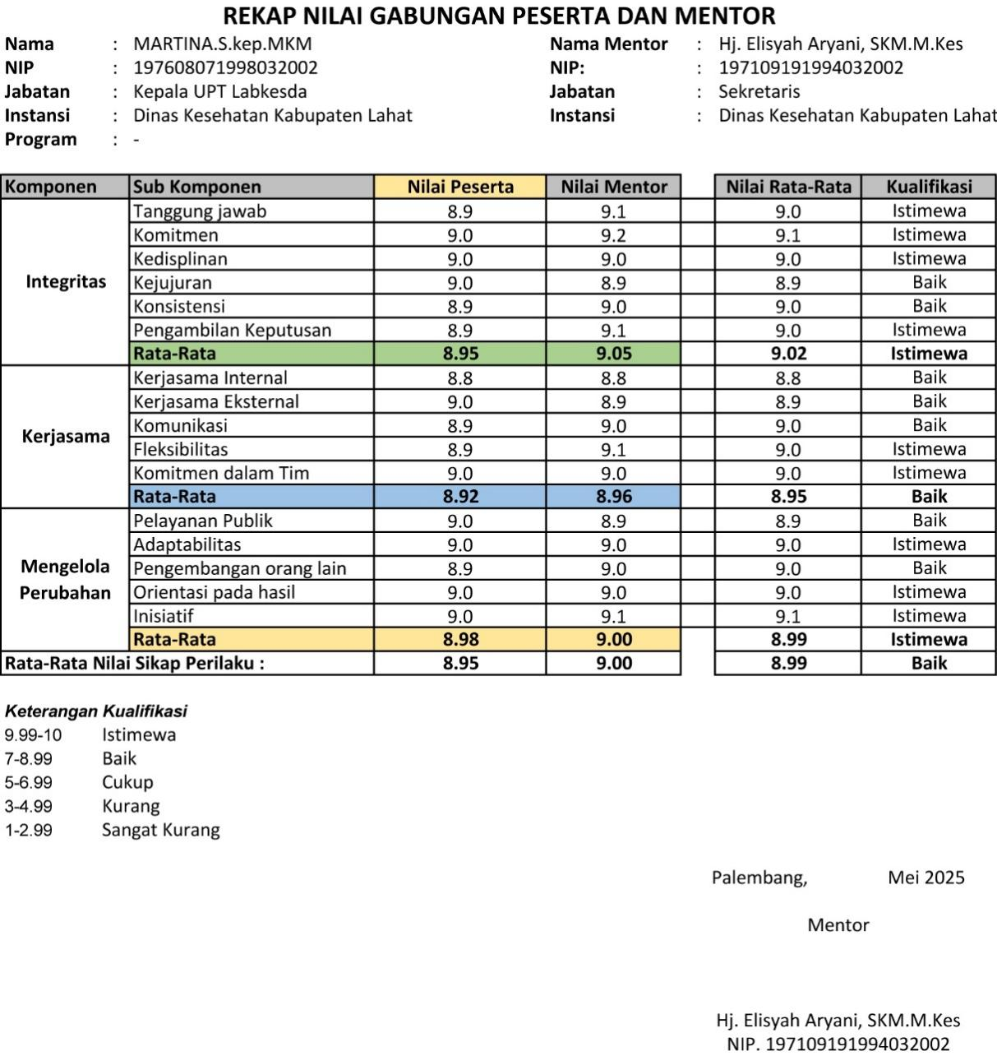
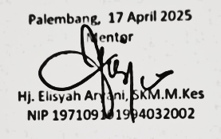

Gambar 4.1 : Rekap Nilai Gabungan Peserta Mentor

4..2 Rekap Nilai Akhir Sikap Perilaku Peserta
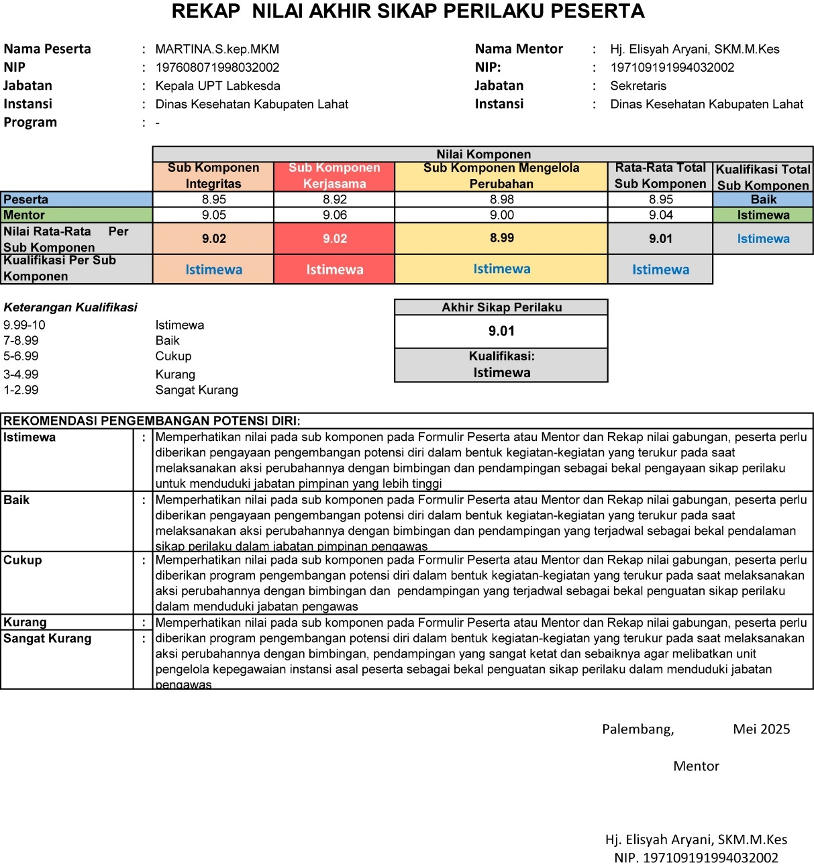

Gambar 4.2 : Rekap Nilai Akhir Sikap Perilaku Peserta

Strategi Pengembangan Penilaian Diri

Berdasarkan hasil pemetaan potensi diri di atas, dapat dirumuskan strategi pengembangan potensi diri sebagai berikut :

Tabel 1.10. Strategi Pengembangan Potensi Diri dalam Aksi Perubahan

NO | KOMPONEN/ SUB KOMPONEN | KEGIATAN PENGEMBANGAN  POTENSI DIRI UNTUK MENDUKUNG PELAKSANAAN AKSI PERUBAHAN | KEGIATAN / TAHAPAN AKSI PERUBAHAN | WAKTU PELAKSANAAN |  | HASIL
 |  |  |  | Rencana | Realisasi
1. | Integritas : | Proaktif menerima masukan dan saran dari kepala dinas, sekretaris, bidang dan tim teknis untuk meningkatkan sistem layanan pengaduan bantuan sosial PKH, BPNT dan PBI JK
1. | Pengambilan |  | Pembentukan | Minggu ke-
1. | Keputusan |  | Tim Efektf | 4 Mei
1. |  |  |  | 2025
2. | Kerjasama : | Meningkatkan kemampuan diri dalam berkomunikasi dengan pihak eksternal dalam mencapai tujuan organisasi | Rapat | Minggu ke-
2. | Komunikasi |  | Pembentukan | 4 Mei
2. |  |  | Tim Efektif dan  kegiatan  Sosialisasi dengan KPM | 2025
3. | Mengelola | Menggunakan cara yang beragam untuk memastikan bawahan memahami arahan penyelesaian tugas yang sesuai dengan target kerja yang di berikan | Sosilisasi | Minggu ke-
3. | Perubahan: |  | dengan KPM | 2 dan 3 Juni
3. | Pengembanga |  |  | 2025
3. | n orang lain

Hasil pemetaan Pengembangan Potensi Diri antara Mentor dan Peserta yang telah disepakati menunjukkan hasil bahwa terdapat 3 (tiga) sub komponen yang perlu dikembangkan, yaitu :
1. Pengambilan Keputusan
Kemampuan analitis yang mendalam, di mana peserta dapat mengumpulkan informasi yang relevan, menilai risiko, dan mengenali peluang yang ada sebelum membuat keputusan. perlu dilatih untuk menetapkan prioritas. Dalam banyak kasus, pengambilan keputusan harus dilakukan di bawah tekanan waktu atau sumber daya yang terbatas. Dengan demikian, kemampuan untuk memilih mana yang harus dilakukan lebih dulu dan mana yang bisa ditunda adalah keterampilan penting dalam menghadapi kondisi yang kompleks dan dinamis. Keputusan terbaik bukanlah keputusan yang menghindari risiko sama sekali, tetapi yang mampu menyeimbangkan antara manfaat yang diharapkan dan risiko yang ada.

2. Komunikasi
Komunikasi ini adalah kemampuan menyampaikan, menggali, menerima serta mendistribusikan informasi dengan efektif dan mampu dipahami sesuai dengan bentuk informasi berikut cara penyampaian/pertukarannya. Komunikasi yang dilakukan tidak hanya satu arah tetapi kemampuan ber komunikasi dengan dua arah dalam arti menerima feedback dari orang lain.

3. Pengembangan Orang Lain
Pengembangan Orang lain memberikan arahan agar peserta memiliki kemampuan untuk memberikan layanan kepada pemangku layanan sebagai bagian dari proses bisnis organisasi yang berkualitas secara konsisten serta memberikan nilai lebih dari layanan yang diberikan dalam rangka membangun citra dan kredibilitas organisasi.

BAB II

DESKRIPSI PROSES KEPEMIMPINAN

A. Membangun Integritas Kinerja Pelayanan

Integritas memiliki berbagai istilah, dalam bahasa Inggris dikenal sebagai integrity, sedangkan dalam bahasa Latin berasal dari kata “inter”, “integer”, atau “integra” yang berarti utuh, lengkap, atau tidak terpecah. Ini menunjukkan bahwa konsep integritas mengacu pada keadaan di mana segala sesuatunya berada dalam kondisi sempurna, tidak ada bagian yang rusak atau hilang. Seseorang dianggap memiliki integritas ketika dirinya menyatu secara utuh—baik dalam pikiran, perkataan, maupun tindakan. Integritas mencerminkan kemampuan individu dalam menjaga konsistensi sikap dan prinsip, bahkan di saat menghadapi tekanan atau situasi yang sulit. Orang yang berintegritas akan tetap menjalankan tugas dengan penuh tanggung jawab dan kualitas terbaik, bukan demi pujian, pengakuan, atau kepentingan pribadi, melainkan karena dorongan dari hati untuk memberikan yang terbaik secara tulus.
Membangun integritas dalam kinerja pelayanan merupakan fondasi utama dalam menciptakan sistem pelayanan yang terpercaya, transparan, dan profesional. Integritas tidak hanya sebatas kejujuran, tetapi mencakup keselarasan antara nilai, sikap, dan tindakan yang konsisten dalam memberikan pelayanan kepada masyarakat. Dalam konteks pelayanan, integritas menjadi tolak ukur utama untuk menilai seberapa besar tanggung jawab seseorang dalam menjalankan tugas dan fungsinya secara utuh dan jujur, tanpa adanya penyimpangan ataupun kepentingan pribadi.
Integritas dalam pelayanan menuntut setiap individu untuk memiliki komitmen moral yang tinggi terhadap tugas yang diemban. Ini berarti bahwa dalam setiap proses pelayanan, seseorang harus mampu menempatkan kepentingan publik di atas kepentingan pribadi maupun kelompok. Sikap seperti ini hanya bisa tumbuh dari kesadaran diri dan pemahaman yang mendalam tentang etika kerja dan nilai-nilai moral. Seorang pelayan publik yang berintegritas akan tetap memberikan pelayanan terbaik meskipun dalam situasi sulit, tanpa mengharapkan imbalan atau pujian.
Pentingnya integritas dalam pelayanan juga terlihat dari dampaknya terhadap kepercayaan masyarakat. Pelayanan yang dijalankan dengan penuh integritas akan membangun kepercayaan jangka panjang antara pemberi dan penerima layanan. Kepercayaan ini menjadi modal sosial yang sangat berharga dalam menciptakan lingkungan kerja yang sehat, budaya organisasi yang positif, serta meningkatkan partisipasi masyarakat dalam sistem pelayanan itu sendiri.
Untuk membangun integritas kinerja pelayanan, diperlukan berbagai upaya yang bersifat sistemik maupun personal. Secara institusional, organisasi perlu menanamkan nilai-nilai integritas melalui pelatihan, pembinaan, serta sistem penghargaan dan sanksi yang adil. Keteladanan dari pimpinan juga memainkan peran penting, karena integritas lebih mudah ditanamkan melalui contoh nyata daripada sekadar instruksi formal. Sementara itu, dari sisi individu, dibutuhkan kesadaran pribadi untuk terus memperbaiki diri, menjaga konsistensi tindakan dengan nilai moral yang dianut, serta memiliki keberanian untuk menolak hal-hal yang bertentangan dengan prinsip kebenaran.
Namun, membangun integritas bukanlah hal yang mudah. Berbagai tantangan seperti tekanan dari pihak eksternal, kepentingan politik atau ekonomi, serta budaya organisasi yang permisif terhadap pelanggaran etika dapat menghambat terbentuknya integritas yang kuat. Oleh karena itu, diperlukan keteguhan hati dan penguatan sistem untuk menciptakan lingkungan yang mendukung integritas. Evaluasi kinerja yang objektif, transparansi prosedur, dan keterlibatan aktif masyarakat dalam pengawasan dapat menjadi langkah efektif dalam menjaga agar integritas tetap menjadi bagian utama dari sistem pelayanan.
Integritas dalam kinerja pelayanan bukanlah tujuan akhir, tetapi merupakan proses berkelanjutan yang harus dijaga dan dikembangkan. Seiring dengan dinamika kebutuhan masyarakat dan perkembangan teknologi, tantangan dalam pelayanan juga semakin kompleks. Maka dari itu, membangun integritas memerlukan komitmen bersama—baik dari individu, tim kerja, maupun institusi—untuk selalu memberikan pelayanan yang terbaik, bermutu, dan berlandaskan nilai-nilai kebenaran demi terciptanya pelayanan publik yang humanis, adil, dan berdaya guna.

Aparatur Sipil Negara (ASN) adalah profesi bagi pegawai negeri sipil dan pegawai pemerintah dengan perjanjian kerja (PPPK) yang bekerja pada instansi pemerintah. ASN memiliki peran strategis sebagai pelaksana kebijakan publik, pelayan publik, serta sebagai perekat dan pemersatu bangsa. Dalam menjalankan tugasnya, ASN dituntut untuk menjunjung tinggi nilai dasar ASN, yaitu akuntabilitas, nasionalisme, etika publik, komitmen mutu, dan anti korupsi (ANEKA), serta berpegang pada prinsip profesionalisme, integritas, dan netralitas.
Dalam konteks laboratorium, ASN yang bertugas memiliki tanggung jawab penting dalam memastikan bahwa seluruh proses yang berlangsung sesuai dengan standar operasional prosedur (SOP), akurat secara ilmiah, dan mendukung tujuan pelayanan publik. ASN di laboratorium bisa berasal dari berbagai latar belakang keahlian, seperti analis laboratorium, teknisi, pengelola mutu, atau peneliti, tergantung pada jenis dan fungsi laboratorium tersebut—apakah laboratorium pendidikan, kesehatan, lingkungan, pangan, atau laboratorium forensik.
Fungsi utama ASN dalam laboratorium meliputi berbagai aspek, antara lain:
- Pelayanan teknis dan analisis: ASN bertanggung jawab dalam melakukan analisis sampel secara ilmiah dan tepat, sesuai dengan metode yang divalidasi, baik itu untuk tujuan diagnosis, pengujian mutu, maupun penelitian.
- Penjaminan mutu laboratorium: ASN juga berperan dalam mengelola sistem mutu laboratorium, termasuk kalibrasi alat, validasi metode, dan dokumentasi hasil yang akurat dan dapat dipertanggungjawabkan.
- Administrasi dan pelaporan: ASN harus mampu menyusun laporan hasil pengujian, mencatat data laboratorium secara sistematis, dan menyampaikan informasi secara akurat kepada pihak terkait sesuai kewenangannya.
- Pelayanan publik: Dalam posisi sebagai pelayan publik, ASN wajib memberikan pelayanan prima kepada masyarakat, klien, atau instansi yang membutuhkan hasil analisis, dengan menjunjung tinggi etika dan profesionalisme.
- Pengembangan ilmu pengetahuan: ASN juga diharapkan mampu mengikuti perkembangan ilmu dan teknologi di bidang laboratorium, serta turut aktif dalam kegiatan pelatihan, seminar, atau riset guna meningkatkan kompetensi.
ASN yang bertugas di laboratorium harus mampu bekerja dengan tingkat ketelitian dan tanggung jawab yang tinggi, karena hasil kerjanya sering kali menjadi dasar pengambilan keputusan penting, seperti diagnosis medis, pengendalian mutu produk, atau kebijakan lingkungan. Oleh karena itu, integritas, kejujuran, dan kemampuan teknis yang baik menjadi syarat mutlak dalam pelaksanaan tugasnya.
Secara keseluruhan, ASN dalam laboratorium memiliki peran vital dalam mendukung sistem pelayanan publik berbasis data dan analisis ilmiah. Tanpa keberadaan ASN yang profesional dan kompeten di laboratorium, maka kualitas layanan publik, terutama yang terkait dengan kesehatan, keamanan, dan riset, dapat terganggu
Dengan integritas yang kuat, ASN bukan hanya menjalankan tugasnya dengan baik, tetapi juga menjadi agen perubahan yang mampu membangun kepercayaan publik, mendorong efektivitas, serta mewujudkan pemerintahan yang bersih dan berwibawa.
Sebagai Project leader yang memegang peran yang sangat penting terhadap keberhasilan dari aksi perubahan, kemampuan untuk mengelola dan menggerakkan dan menginspirasi Tim agar berpikir kreatif dan punya keinginan untuk berubah menjadi lebih baik. Peran ini menjadi kunci utama dalam memastikan bahwa setiap anggota tim menjalankan tugas dan tanggung jawabnya dengan penuh tanggung jawab, profesionalisme, dan transparansi. Tujuan yang telah ditetapkan, serta mampu memberikan hasil pelayanan yang lebih berkualitas dan tepat sasaran.
Integritas meningkatkan akuntabilitas. ASN yang bekerja dengan integritas tinggi akan lebih mudah mempertanggungjawabkan setiap tindakannya kepada atasan, instansi, maupun publik. Ini karena mereka bekerja dengan mengikuti aturan, prosedur, dan prinsip-prinsip moral yang baik. Akuntabilitas ini penting dalam membangun sistem pemerintahan yang bersih dan efisien, di mana segala bentuk penyimpangan dapat diminimalisir.
Dengan integritas yang kuat, ASN bukan hanya menjalankan tugasnya dengan baik, tetapi juga menjadi agen perubahan yang mampu membangun kepercayaan publik, mendorong efektivitas, serta mewujudkan pemerintahan yang bersih dan berwibawa.

Sebagai Project leader yang memegang peran yang sangat penting terhadap keberhasilan dari aksi perubahan, kemampuan untuk mengelola dan menggerakkan dan menginspirasi Tim agar berpikir kreatif dan punya keinginan untuk berubah menjadi lebih baik. Peran ini menjadi kunci utama dalam memastikan bahwa setiap anggota tim menjalankan tugas dan tanggung jawabnya dengan penuh tanggung jawab, profesionalisme, dan transparansi.

Beberapa aspek penting dari peran kepemimpinan pengawas dalam membangun integritas kinerja pelayanan adalah sebagai berikut:

a. Pemimpin harus menjadi contoh nyata dari integritas dalam kinerja pelayanan.

Integritas bukan hanya tentang apa yang dikatakan, tetapi juga bagaimana seorang pemimpin bertindak. Dengan menunjukkan komitmen terhadap kejujuran, etika, dan tanggung jawab dalam setiap tindakan, seorang project leader akan membangun kepercayaan dari anggota timnya dan mempengaruhi perilaku mereka secara positif. Keteladanan ini penting dalam menciptakan budaya kerja yang berlandaskan integritas di seluruh tim.

b. Setiap anggota tim bertanggung jawab atas pekerjaan yang mereka lakukan.

Ini termasuk menegakkan standar akuntabilitas yang jelas dan memberikan ruang untuk pertanggungjawaban dalam setiap keputusan yang diambil. Akuntabilitas ini menjadi fondasi bagi terciptanya transparansi dalam proses pelayanan publik, di mana setiap tindakan dapat dipertanggungjawabkan secara terbuka dan sesuai prosedur.

c. Bertanggung jawab untuk menciptakan sistem kerja yang transparan dan beretika, mulai dari perencanaan hingga tahap pelaksanaan kegiatan.. Kepemimpinan yang baik berarti memastikan bahwa seluruh proses pelayanan dilakukan sesuai dengan peraturan dan standar yang berlaku, serta mencegah segala bentuk penyimpangan seperti korupsi, kolusi, dan nepotisme. Dengan menegakkan aturan yang jelas dan mengedepankan transparansi, integritas akan terjaga, dan kepercayaan publik terhadap pelayanan akan meningkat.

d. Mendorong komunikasi terbuka dan kolaborasi, salah satu aspek penting dari integritas adalah keterbukaan komunikasi antara anggota tim, serta mengutamakan kolaborasi yang positif dan konstruktif. Dengan menciptakan lingkungan di mana setiap orang merasa aman untuk berbicara, berbagi ide, dan memberikan umpan balik, potensi terjadinya konflik atau penyimpangan dapat diminimalisir, dan kerja sama tim akan berjalan lebih efisien dan transparan.
e. Memberikan Pengarahan dan Pembinaan Pengawas juga memiliki peran penting dalam membimbing anggota tim agar memahami pentingnya integritas dalam pelayanan publik. Ini dapat dilakukan melalui pelatihan, mentoring, serta memberikan feedback yang membangun secara berkala. Dengan memberikan pemahaman yang mendalam tentang pentingnya integritas, pengawas membantu membentuk sikap dan perilaku positif yang akan berkontribusi pada peningkatan kualitas kinerja pelayanan publik.

f. Memantau dan Mengevaluasi Kinerja Tim secara Berkelanjutan, project leader harus aktif dalam memantau kinerja tim dan melakukan evaluasi secara berkala. Dengan demikian, ia dapat dengan cepat mengidentifikasi potensi masalah atau penyimpangan yang mungkin terjadi, serta mengambil tindakan korektif yang diperlukan. Pemantauan ini memastikan bahwa tim tetap berada pada jalur yang benar, sesuai dengan nilai-nilai integritas yang telah ditetapkan.

g. Menyediakan Mekanisme Pengaduan Yang Transparan, sebagai bagian dari integritas pelayanan, pengawas harus memastikan adanya mekanisme pengaduan yang terbuka dan transparan, di mana masyarakat atau tim dapat melaporkan masalah tanpa takut akan dampak negatif. Ini menciptakan sistem yang dapat mendeteksi dan menanggapi masalah secara cepat dan adil, meningkatkan kepercayaan terhadap pelayanan yang diberikan.

Dengan memainkan peran ini secara efektif, project leader tidak hanya memastikan bahwa aksi perubahan berjalan sesuai dengan tujuan, tetapi juga menciptakan budaya kerja yang berlandaskan integritas, transparansi, dan akuntabilitas. Hasil akhirnya adalah peningkatan kualitas kinerja pelayanan publik yang lebih profesional, efektif, dan dapat dipercaya oleh masyarakat

B. Pengelolaan Pelayanan (Pemanfaatan TI)

Digitalisasi website untuk layanan Laboratorium Kesehatan Daerah (Labkesda) memberikan banyak keuntungan yang signifikan bagi peningkatan kualitas pelayanan publik. Dengan adanya website, masyarakat dapat mengakses informasi layanan laboratorium secara mudah dan cepat tanpa harus datang langsung ke lokasi, sehingga meningkatkan aksesibilitas dan efisiensi waktu. Proses administrasi seperti pendaftaran, pengecekan jadwal, hingga pengambilan hasil pemeriksaan dapat dilakukan secara daring, yang secara langsung mengurangi antrean dan mempercepat proses pelayanan. Selain itu, digitalisasi juga mendukung transparansi informasi, meningkatkan akurasi data, serta mempermudah diseminasi edukasi kesehatan kepada masyarakat. Keberadaan website yang terintegrasi dengan sistem pelayanan kesehatan lainnya juga membantu memperkuat koordinasi dan pengambilan keputusan berbasis data dalam pengelolaan layanan kesehatan di daerah.
Pemanfaatan teknologi informasi (TI) dalam pengelolaan pelayanan publik dapat memberikan banyak manfaat, di antaranya:

1. Meningkatkan kualitas layanan

2. Mempercepat proses pengambilan keputusan

3. Mengurangi birokrasi yang berlebihan

4. Meningkatkan aksesibilitas layanan

5. Memberikan layanan yang lebih cepat, akurat, dan responsif

6. Meningkatkan efisiensi dalam berbagi data atau informasi

7. Mendekatkan antara pemberi layanan dengan penerima layanan

Guna memastikan penggunaan TI berjalan dengan efektif dan efisien, dibutuhkan tata kelola teknologi informasi. Pemanfaatan TI yang baik juga didukung oleh sumber daya manusia dan semua elemen masyarakat sampai dengan pemberi layanan. Memberikan pelayanan publik yang prima merupakan tujuan setiap Pemerintah Daerah. Saat ini, Pemerintah Daerah berlomba-lomba untuk menerapkan dan memanfaatkan kemajuan teknologi informasi dalam upaya mewujudkannya. Pemanfaatan teknologi informasi tersebut mencakup aktivitas yang saling berkaitan, seperti pengolahan data, pengelolaan informasi, dan sistem manajemen. Dengan perkembangan teknologi informasi dan penerapan konektivitas internet dalam tata kelola pemerintahan, diharapkan dapat mengatasi berbagai persoalan melalui peningkatan efisiensi, inovasi, produktivitas, perluasan jangkauan, dan penghematan biaya.

Pelayanan publik yang prima bukan hanya sekadar mengikuti tren global, melainkan diarahkan untuk mewujudkan good governance, yang mencakup tata pemerintahan yang baik, transparansi, dan akuntabilitas dalam proses pemerintahan. Penerapan teknologi informasi diharapkan dapat memberikan layanan yang efektif dan efisien kepada masyarakat, sehingga langkah ini menjadi sangat strategis. Namun, dalam penerapannya, tantangan akan selalu ada; diperlukan proses, waktu, dan tahapan yang berkesinambungan untuk mencapai tujuan tersebut.0
Penerapan teknologi informasi dalam meningkatkan pelayanan publik memberikan peluang besar bagi pengembangan daerah. Daerah dapat memanfaatkan teknologi informasi untuk mempermudah proses pelayanan, memperkenalkan potensi daerah, serta meningkatkan interaksi dengan
masyarakat dan dunia bisnis. Revolusi teknologi informasi dan komunikasi menciptakan kesempatan bagi Pemerintah untuk melakukan inovasi dalam pembangunan aparatur negara melalui penerapan Sistem Pemerintahan Berbasis Elektronik (SPBE) atau e-Government. Sistem ini memanfaatkan teknologi informasi dan komunikasi (TIK) untuk memberikan layanan kepada instansi pemerintah, aparatur sipil negara, pelaku bisnis, masyarakat, dan pihak-pihak lainnya.
Sistem Pemerintahan Berbasis Elektronik (SPBE) berperan penting dalam mendorong penyelenggaraan pemerintahan yang terbuka, partisipatif, inovatif, dan akuntabel. Selain itu, sistem ini juga meningkatkan kolaborasi antar instansi pemerintah dalam melaksanakan urusan dan tugas pemerintahan, dengan tujuan bersama untuk meningkatkan kualitas dan jangkauan pelayanan publik kepada masyarakat luas. Penerapan SPBE juga diharapkan dapat menekan tingkat penyalahgunaan kewenangan, termasuk kolusi, korupsi, dan nepotisme.

C. Pengelolaan TIM

Dari sisi definisi, tim adalah sekumpulan orang dengan keterampilan saling melengkapi dan komitmen untuk mencapai tujuan bersama melalui proses kerja sama dan saling bertanggung jawab. Sementara itu, efektif berarti usaha untuk mencapai tujuan sesuai dengan waktu yang ditetapkan, di mana efektif juga diartikan sebagai upaya yang menghasilkan tepat guna. Dengan demikian, tim efektif dapat diartikan sebagai tim yang berhasil mencapai tujuan yang telah ditetapkan.

Agar pekerjaan yang dilakukan tim berjalan dengan efektif sesuai dengan tujuan yang telah ditetapkan atas aksi perubahan ini, project leader menerapkan prinsip kepemimpinan dengan mengajak dan menggerakkan anggota tim. Upaya pengelolaan tim yang efektif dilakukan melalui beberapa tahap, yaitu:

1. Perencanan aksi kegiatan dengan melibatkan tim

a. Penjadwalan kegiatan dan pemetaan sumber daya yang ada b. Mengorganisasikan tim dan sumber daya
c. Sosialisasi uraian tugas bagi setiap anggota tim

2. Pelaksanaan kegiatan a. Menggerakan tim
b. Berkoordinasi dengan tim

3. Monitoring dan evaluasi

a. Melakukan monitoring dan evaluasi kegiatan

  - Pemecahan masalah, mencari alternatif solusi dan melakukan koreksi dalam pengelolaan tim.

Dalam pembentukan tim ada beberapa hal yang menjadi bahan pertimbangan yaitu :

1. Seorang pemimpin harus memberikan umpan balik secara rutin kepada anggota tim mengenai kinerja mereka yaitu mulai dari perencanan dimana project leader harus memetakan kebutuhan dan potensi atau kompetensi sumber daya yang ada untuk dapat dioptimalkan guna mendukung implementasi aksi perubahan.

2. Pembagian tugas dilakukan berdasarkan kompetensi sehingga dapat meningkatkan peluang pekerjaan yang lebih mudah dan cepat diselesaikan seperti kompetensi di bidang bisnis proses, teknologi dan informasi maupun memiliki pengalaman mengoperasikan berbagai system informasi, serta anggota administrasi memiliki latar belakang ketugasan yang sesuai dengan tugas dalam keanggotaan tim.

3. Pembagian tugas yang disesuaikan dengan kompetensi dan pengalaman kerja yaitu intensitas pengunaan IT dalam pelaksanaan tugas sehari-hari.

4. Memastikan seluruh anggota aksi perubahan bekerja sesuai deng tugas yang telah ditetapkan, hal ini penting dilakukan karena merupakan bentuk perbaikan layanan organisasi,

5. Memberikan motivasi kepada anggota selama proses implementasi aksi perubahan dengan melakukan diskusi diantara anggota. Project leader terus memotivasi anggotanya agar merasa ikut memiliki dan mendukung target kinerja tim

BAB III

DESKRIPSI HASIL KEPEMIMPINAN

A. Capaian dan Perbaikan Kinerja Pelayanan

Dalam upaya meningkatkan kinerja pelayanan organisasi khususnya dalam kualitas pelayanan publik memerlukan pendekatan sistematis dan terukur mengingat tahapan dalam mencapai rencana aksi perubahan dibatasi waktu yang sangat singkat, dalam hal ini Project Leader dituntut untuk dapat memaksimalkan waktu yang ada dalam mencapai seluruh tahapan dalam aksi perubahan. Berikut adalah tahapan yang dapat direalisasikan sebagai berikut:

Tabel 3.1

Realisasi Tahapan Aksi Perubahan
No. | Milestone | Kegiatan | Output | Waktu | Realisasi
A | Jangka Pendek ( 2025 – 2025)
1. | Konsultasi mentor dan melaporkan rencana implementasi pelaksanaan aksi perubahan | a. Menjelaskan rancangan aksi perubahan  b. Meminta saran dan arahan | - Foto  - Dokumentasi | 16 Mei 2025 | Sesuai Rencana
2. | Melaksanankan Rapat dan persamaam persepsi dan membentuk tim efektif , serta melakukan rapat koordinasi dengan mentor bersama Tim efektif | a. Pembentukan Tim Effektif  b. Membuat Penetapan SK Tim Effektif, yang terdiri dari :  - Kasubag TU  - Penanggung Jawab Mutu Labkesda Lahat  - Jabatan Fungsional  - Staf dan Non ASN  c. Penanda Tangan SK  b. Menyiapkan materi untuk rapat, seperti presentasi, dokumen dan data  b. Memimpin rapat dengan tim efektif | - SK Tim Effektif  - Daftar Hadir  - Bahan Rapat  - Notulen Rapat  - Dokumentasi Foto / Video | 20 Mei 2025 | Sesuai Rencana
3. | Pengumpulan informasi Digitalisasi Pengendalian mutu website Upt laboratorium Kesehatan daerah lahat. | a. Terkumpulnya dokumen – dokumen Refrensi Standar Nasional Indonesia  b. Visi dan Misi  c. Peraturan  Bupati  d. Foto dan  dokumentasi  e. Dokumen  Pengujian | - Dokumen Visi dan Misi, Daftar  - Dokumen Referensi,  - Dokumentasi Struktur Organisasi , Tugas Pokok dan Fungsi | 26 Mei 2025 | Sesuai Rencana
4. | Pelaksanaan Inovasi Aksi Perubahan dengan tim efektif. | a. Rapat bersama tim effektif terkait kesiapan aksi perubahan.  b. Mendesign Web site | - Daftar Hadir  - Notulen Rapat  - Bahan Rapat  - Notulen rapat  - Dokumentasi Rancangan Design Website Upt laboratorium Kesehatan daerah yang telah diseleksi | 3 Juni 2025 | Sesuai Rencana
5. | Sosialisasi Internal WebSite Upt laboratorium Kesehatan daerah lahat. dalam rangka mendapatkan feed back. | Sosialisasi hasil website | - Daftar Hadit  - Foto Dokumentasi  - Notulen Rapatt | 11 Juni 2025 | Sesuai Rencana
6. | Finalisasi penyusunan WebSite Upt laboratorium Kesehatan daerah. | Desain telah tampil di website | BA Serah terima Website Upt laboratorium Kesehatan daerah kepada kepala Upt. | 17 Juni 2025 | Sesuai Rencana
7. | Evaluasi kegiatan | Uji coba website Upt laboratorium Kesehatan daerah. | - Daftar Hadir  - Foto Dokumentasi  - Notulen Rapatt | 23 Juni 2025 | Sesuai Rencana
B. | Jangka Menengah (2025 – 2025)
1. | Terlaksananya Sosialisasi Website Upt laboratorium Kesehatan daerah lahat kepada pengguna jasa dalam rangka meningkatkan pelayanan pengguna jasa | Sosialisasi Website Upt Laboratorium dalam rangka meningkatkan pelayanan kepada pengguna jasa | - Daftar Hadir  - Foto Dokumentasi  - Notulen Rapatt | 2025 s/d 2025 | -
C. | Jangka Panjang ( 2025 - 2026)
1. | Terintegrasinya informasi Digital Website Upt laboratorium Kesehatan daerah untuk meningkatkan pelayan pengguna jasa dan meningkatkan penerimaan Pendapatan darisector kebinamargaan pada UPTD Laboratorium Kesehatan daerah kabupaten lahat. | Dapat melalui website untuk mendapatkan informasi Pelayanan Pengujian Upt laboratorium Kesehatan daerah kabupaten lahat. | Terintegrasi Website DPUBM-TR | 2025 s/d 2025 | -

Adapun penjelasan dari tahapan kegiatan pada tabel diatas adalah sebagai berikut :

1. Koordinasi dengan Coach dan Mentor

Setelah kembali ke kantor dan memasuki tahapan Off Campus, tahap awal melapor dan menjelaskan kegiatan kepada Mentor dengan menyampaikan Surat dari Kepala BPSDMD Provinsi Sumatera Selatan Nomor 800.2.4.1/2573/BPKSDMD/V/2025 tanggal 8 Juli 2025 perihal Tahap Implementasi Aksi Perubahan (Off Campus) Pelatihan Kepemimpinan Pengawas (PKP) Angkatan I, II, & III Provinsi Sumatera Selatan, sekaligus mohon dukungan kepada mentor dalam pelaksanaan aksi perubahan. (Jumat,
16/05/2025).

Gambar 3.1 Arahan dari Mentor secara langsung

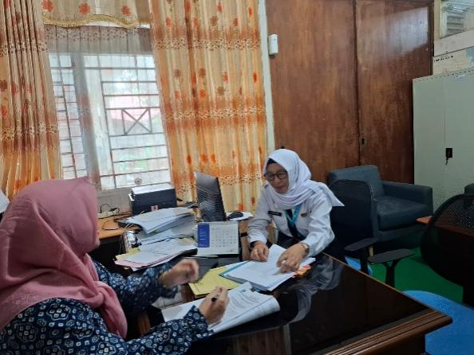
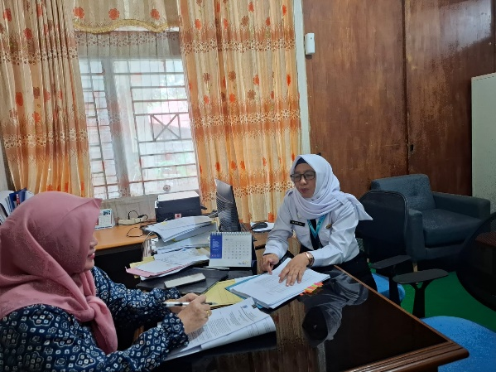

2. Pembentukan Tim Efektif.

Keberhasilan dari aksi perubahan selain adanya dukungan stakeholder maupun mentor juga dipengaruhi oleh Tim efektif, oleh sebab itu project leader berkonsultasi dengan mentor tentang pihak-pihak yang akan dilibatkan sebagai tim efektif dalam mendukung aksi perubahan melalui Draf SK Tim Efektif Aksi Perubahan dengan judul Digitalisasi Pengendalian Mutu Pada UPT Laboratorium Kesehatan Daerah Lahat yang dilaksanakan pada tanggal 23 September 2024. Draf SK yang dikoreksi oleh mentor,diperbaiki dan diprint sebanyak 2 rangkap, kemudian diparaf oleh Sekretaris Dinas dan ditandatangani oleh Kepala Kesehatan Kabupaten Lahat. Pembentukan Tim Efektif berdasarkan Surat Keputusan Kepala Dinas Kesehatan Kabupaten Lahat Nomor : S.Kep.132/5/Dinkes/2025

Gambar 3.2 Surat Keputusan Tim Efektif

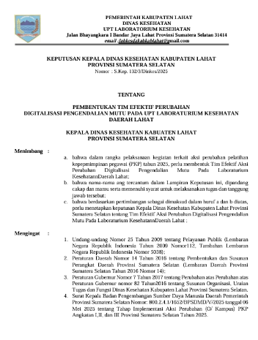 | 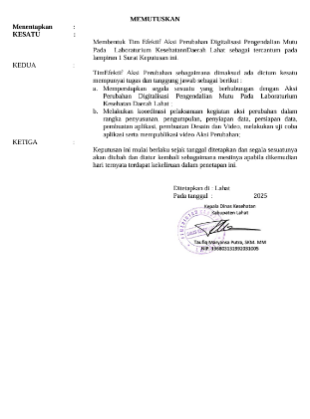 | 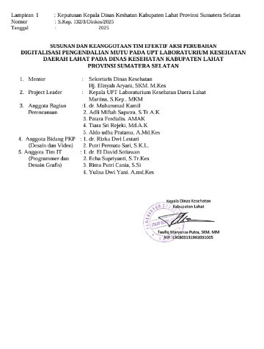

3. Rapat Bersama Tim Efektif (Pengumpulan informasi & inovasi)

Setelah Tim Efektif telah ditetapkan dengan SK Kepala Dinas Kesehatan Kabupaten Lahat, maka urutan kegiatan ketiga adalah rapat bersama dengan Tim Efektif yang dihadiri oleh Kepala Dinas Kesehatan Kabupaten Lahat, Mentor dan Tim Efektif yang terlibat dalam aksi perubahan diruang Rapat Labkesda. Adapun output dari rapat bersama Tim Efektif dalam rangka pembahasan uraian tugas dari setiap anggota yang terlibat dalam Tim efektif dalam mendukung tercapainya aksi perubahan yang dirancang oleh project leader.

Gambar 3.3
Bersama Tim Efektif (Pengumpulan informasi & inovasi)

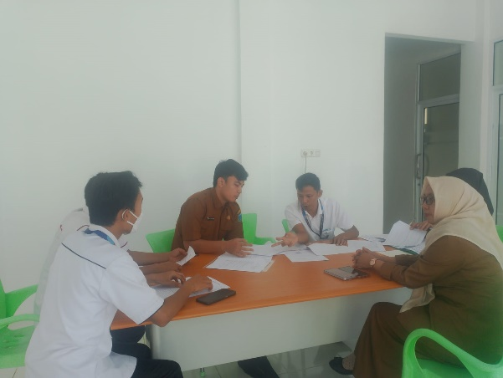 | 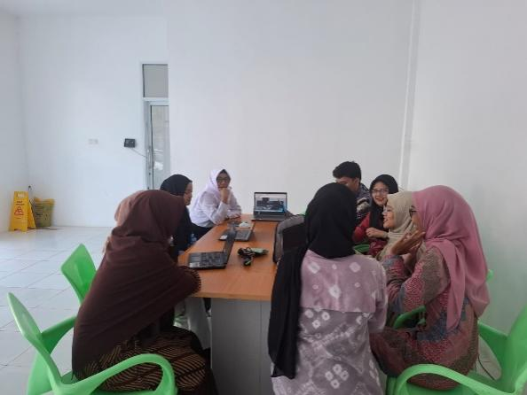

4. Sosialisai Internal Website

Dalam rangka mendukung transformasi digital dan peningkatan kualitas layanan kesehatan, Laboratorium Kesehatan Daerah (Labkesda) melakukan sosialisasi website resmi kepada seluruh jajaran internal. Kegiatan ini bertujuan untuk memperkenalkan fitur-fitur utama website, memperjelas fungsi tiap bagian dalam pengelolaan konten, serta memastikan seluruh pegawai memahami peran dan kontribusinya dalam pemanfaatan platform digital ini. Dengan adanya pemahaman yang menyeluruh dari internal, diharapkan website dapat berfungsi optimal sebagai sarana informasi, komunikasi, dan pelayanan kepada masyarakat.

Gambar 3.4
Sosialisasi Internal

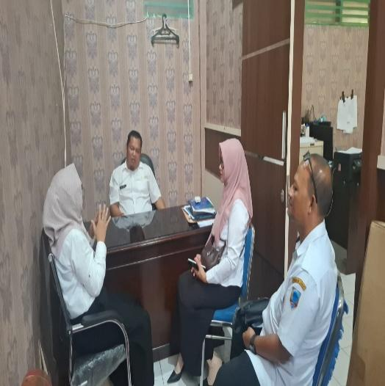 | 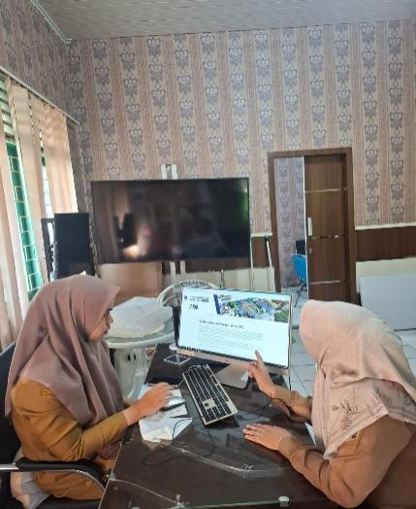

- Finalisasi dan Evaluasi kegiatan
Sebagai langkah akhir sebelum peluncuran resmi, Laboratorium Kesehatan Daerah (Labkesda) melaksanakan proses finalisasi dan evaluasi website bersama seluruh tim internal. Kegiatan ini bertujuan untuk meninjau kembali seluruh aspek teknis, konten, dan fungsionalitas website agar sesuai dengan kebutuhan layanan publik dan standar pelayanan informasi. Melalui evaluasi ini, diharapkan setiap masukan dari internal dapat memperkuat kualitas website, serta memastikan bahwa sistem digital yang dibangun benar-benar siap digunakan secara efektif oleh masyarakat luas.

Gambar 3.5.1
Tampilan Website
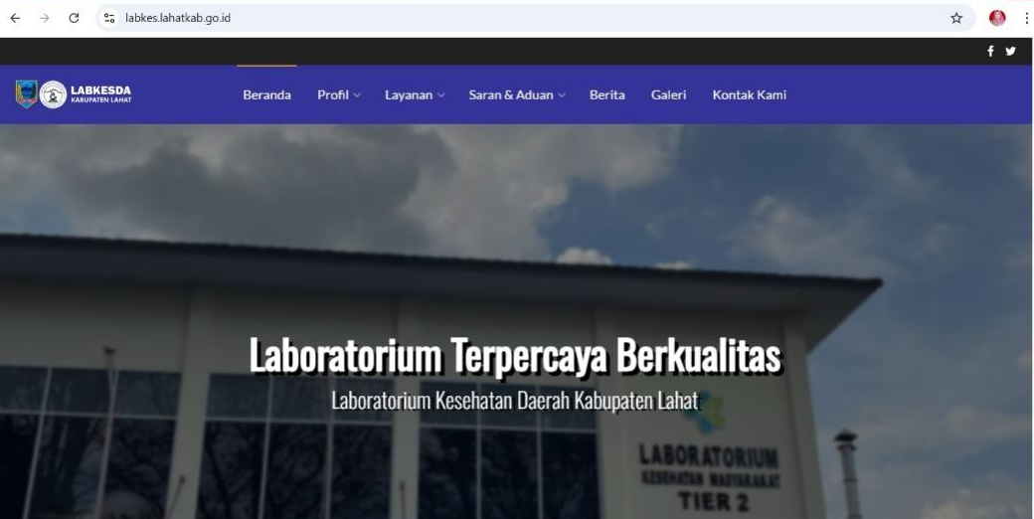

Gambar 3.5.2

Kegiatan rapat Finalisasi (Monitoring) dan Evaluasi

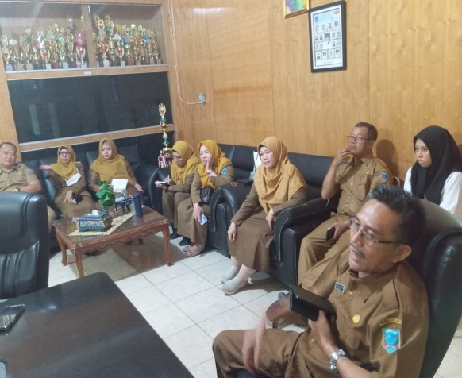 | 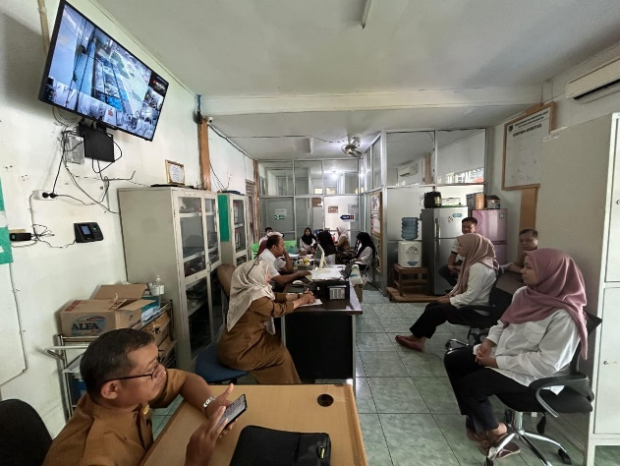

B. Manfaat Aksi Perubahan

Adanya perubahan Sistem Layanan dari Layanan tatap muka ke layanan secara elektornik menunjukan peningkatan kualitas dari penyelenggaraan pelayanan publik di Dinas Kesehatan Kabupaten Lahat. Berikut manfaat dari rencana aksi perubahan ini.

a. Internal

1) Bagi Project Leader:

Bagi project leader, adalah meningkatkan kemampuan peserta dalam menerapkan kepemimpinan kualitas pelayanan yang bertujuan untuk meningkatkan kinerja pelayanan publik sehingga terbentuk karakter sebagai pemimpin agen perubahan kepemimpinan kulaitas pelayanan pada Jabatan Pengawas pada Sub Bagian Adminitrasi Kepegawaian dan Umum Laboratorium Kesehatan Kabupaten Lahat.

2) Bagi Instansi:

a. Penyederhanaan proses pengaduan

Layanan pengaduan secara elektronik memungkinkan proses yang lebih sederhana dan user-friendly bagi masyarakat. Inovasi Sistem layanan pengaduan secara elektronik dirancang lebih sederhana proses penjangkauannya, dan laporan yang masuk secara otomatis teregistrasi, sehingga proses tindaklanjut bisa dilakukan lebih terstruktur
b. Penyimpanan Data yang Terintegrasi

Informasi laporan yang masuk bisa digunakan untuk analisis tren pengaduan, identifikasi masalah yang sering terjadi, serta perbaikan layanan ke depan. Selain itu melalui sistem layanan ini, secara otomatis pengaduan yang masuk akan teregistrasi secara digital.
c. Efisiensi Waktu dan Biaya

Dengan pengaduan elektronik, proses penerimaan, verifikasi, dan tindak lanjut atas pengaduan dapat dilakukan lebih cepat dan efektif. Laboratorium Kesehatan bisa menghemat biaya operasional dan waktu yang biasanya diperlukan untuk menangani pengaduan manual.

2. Bagi Masyarakat:

Adanya layanan secara elektronik dapat bermanfaat bagi masyarakat karena mempermudah akses informasi layanan, seperti jenis pemeriksaan, jadwal, dan biaya. Selain itu, website yang lebih informatif dan transparan meningkatkan kepercayaan publik serta mendukung pemerataan akses layanan, khususnya bagi masyarakat di daerah terpencil.

BAB IV
KEBERLANJUTAN AKSI PERUBAHAN

Keberlanjutan aksi perubahan dapat diartikan sebagai kemampuan suatu organisasi untuk menjaga dan meningkatkan perubahan yang telah dilakukan, sehingga perubahan tersebut tetap relevan dan efektif dalam mencapai tujuan organisasi, hal ini dibuktikan dengan adanya komitmen pimpinan,
Tujuan keberlanjutan ini adalah:
- Memastikan sistem digital terus berjalan dan diperbarui secara berkala,
- Menjaga konsistensi pengunggahan dokumen,
- Meningkatkan partisipasi masyarakat dalam memanfaatkan informasi digital,
- Mengembangkan inovasi agar sistem ini mendukung pelayanan yang lebih luas.

Adapun Bentuk Komitmen pimpinan baik dalam jangka menengah maupun jangka panjang adalah sebagai berikut :

Tahapan rencana keberlanjutan aksi perubahan
Untuk menjamin keberlanjutan aksi perubahan ini, disusun tahapan implementasi yang mencakup jangka pendek, menengah, dan panjang:
- Tahapan Jangka Pendek ( 2025 – 2025)
      - Konsultasi mentor dan melaporkan rencana implementasi pelaksanaan aksi perubahan
      - Melaksanankan Rapat dan persamaam persepsi dan membentuk tim efektif , serta melakukan rapat koordinasi dengan mentor bersama Tim efektif
      - Pelaksanaan Inovasi Aksi Perubahan dengan tim efektif.
      - Pengumpulan informasi Digitalisasi Pengendalian mutu website Upt laboratorium Kesehatan daerah lahat
      - Sosialisasi Internal WebSite Upt laboratorium Kesehatan daerah lahat. dalam rangka mendapatkan feed back
      - Finalisasi penyusunan WebSite Upt laboratorium Kesehatan daerah.
      - Evaluasi kegiatan
- Tahapan Jangka Menengah (2025 – 2025)
Terlaksananya Sosialisasi Website Upt laboratorium Kesehatan daerah lahat kepada pengguna jasa dalam rangka meningkatkan pelayanan pengguna jasa
- Tahapan Jangka Panjang ( 2025 - 2026)
Terintegrasinya informasi Digital Website Upt laboratorium Kesehatan daerah untuk meningkatkan pelayan pengguna jasa dan meningkatkan penerimaan Pendapatan darisector kebinamargaan pada UPTD Laboratorium Kesehatan daerah kabupaten lahat.

Langkah strategis keberlanjutan aksi perubahan
- Konsultasi mentor dan melaporkan rencana implementasi pelaksanaan aksi perubahan
- Menjelaskan rancangan aksi perubahan
- Meminta saran dan arahan
- Melaksanankan Rapat dan persamaam persepsi dan membentuk tim efektif , serta melakukan rapat koordinasi dengan mentor bersama Tim efektif
- Pembentukan Tim Effektif
- Membuat Penetapan SK Tim Effektif, yang terdiri dari :
- Kasubag TU
- Penanggung Jawab Mutu Labkesda Lahat
- Jabatan Fungsional
- Staf dan Non ASN
- Penanda Tangan SK
- Menyiapkan materi untuk rapat, seperti presentasi, dokumen dan data
- Memimpin rapat dengan tim efektif
- Pelaksanaan Inovasi Aksi Perubahan dengan tim efektif.
- Rapat bersama tim effektif terkait kesiapan aksi perubahan.
- Mendesign Website

- Pengumpulan informasi Digitalisasi Pengendalian mutu website Upt laboratorium Kesehatan daerah lahat
- Terkumpulnya dokumen – dokumen Refrensi Standar Nasional Indonesia
- Visi dan Misi
- Peraturan Bupati
- Foto dan dokumentasi
- Dokumen Pengujian
- Sosialisasi Internal WebSite Upt laboratorium Kesehatan daerah Lahat dalam rangka mendapatkan feed back : Sosialisasi hasil website
- Finalisasi penyusunan WebSite Upt laboratorium Kesehatan daerah : Desain telah tampil di website
- Evaluasi kegiatan
- Uji coba website Upt laboratorium Kesehatan daerah
- Sosialisasi Website Upt Laboratorium dalam rangka meningkatkan pelayanan kepada pengguna jasa
- Dapat melalui website untuk mendapatkan informasi Pelayanan Pengujian Upt laboratorium Kesehatan daerah kabupaten lahat

Keberlanjutan aksi perubahan ini bukan hanya menjadi tanggung jawab pimpinan laboratorium kesehatan daerah, tetapi juga merupakan bagian dari komitmen kolektif seluruh aparatur dan masyarakat dalam membangun budaya pelayanan publik yang modern dan berbasis teknologi. Transformasi pelayanan melalui platform website resmi di laboratorium kesehatan daerah Kabupaten Lahat menandai langkah penting dalam mewujudkan lanyang lebih transparan, cepat, dan efisien. Website bukan hanya berfungsi sebagai alat bantu digitalisasi, melainkan sebagai pondasi sistem layanan publik yang berkelanjutan. Dengan tampilan yang sederhana namun informatif, masyarakat kini dapat mengakses informasi layanan, persyaratan administrasi, hingga formulir permohonan secara daring. Kemudahan ini telah mengubah pola interaksi antara pengguna jasa dan pihak laboratorioum, dari yang sebelumnya serba manual menjadi lebih mandiri, terbuka, dan cepat. Keberlanjutan aksi ini didukung melalui pendekatan terstruktur dari tiga sisi utama: teknis, kelembagaan, dan partisipatif. Dari aspek teknis, sistem website terus dikembangkan agar tetap responsif, aman, dan mudah diakses oleh seluruh kalangan masyarakat. Petugas laboratorium telah dibekali pelatihan untuk mengelola konten dan fitur website secara mandiri, sehingga keberadaan sistem ini tidak bergantung pada pihak luar. Dari sisi kelembagaan, telah diterbitkan Surat Keputusan (SK) pembentukan Tim Pengelola Website, serta disusun SOP pengelolaan layanan digital, yang mengatur alur kerja dan standar informasi yang ditampilkan Hal ini menjamin bahwa sistem berbasis website ini tidak hanya menjadi proyek sesaat, tetapi terintegrasi secara formal ke dalam sistem kerja di lingkungan laboratorium kesehatan daerah Kabupaten Lahat.
Dengan semangat kolaboratif dan dukungan semua pihak, digitalisasi pelayanan publik berbasis website di Kelurahan Pasar Baru diyakini tidak hanya akan bertahan, tetapi juga akan berkembang menjadi sistem layanan yang semakin matang dan menyentuh kebutuhan nyata masyarakat. Aksi ini menjadi bukti bahwa inovasi di tingkat kelurahan pun mampu memberikan dampak luas jika dikelola dengan baik, konsisten, dan inklusif.

BAB V
KETERKAITAN DENGAN MATA PELATIHAN PILIHAN
Aksi perubahan yang telah direalisasikan di Laboratoriun kesehatan daerah Kabupaten Lahat dalam bentuk digitalisasi pengendalian mutu, merupakan respons inovatif terhadap kebutuhan masyarakat akan pelayanan publik yang cepat, transparan, dan mudah diakses. Aksi ini juga menjadi bentuk nyata percepatan reformasi birokrasi nasional, khususnya dalam hal digitalisasi layanan publik. Di samping itu, inovasi ini mencerminkan nilai-nilai dan semangat yang terkandung dalam berbagai kebijakan pembangunan nasional dan penguatan kompetensi ASN.
Berikut Salah satu misi utama dalam pengembangan ASN Berpijar adalah menjadikan ASN yang adaptif terhadap teknologi, mampu berinovasi, serta mendorong transformasi digital dalam pelayanan birokrasi. Aksi perubahan ini secara nyata mengaktifkan transformasi digital dengan pendekatan bertahap namun terstruktur. Beberapa indikator yang menunjukkan adopsi transformasi digital dalam aksi ini antara lain:
    - Perubahan Pola Kerja yang sebelumnya terbiasa dengan penyampaian informasi manual kini telah mengadopsi pola kerja berbasis digital. Informasi dan dokumen tidak lagi dicetak dan dipajang secara fisik, melainkan diinput secara komputerisasi, data hasil pemeriksaan di input melalui komputer.
    - Efisiensi Proses Layanan Dengan sistem digital, waktu pelayanan menjadi lebih cepat, karena masyarakat dapat mencari sendiri informasi yang mereka butuhkan. Misalnya, formulir layanan, jadwal kegiatan, atau data penerima bantuan kini tersedia 24/7 tanpa harus datang ke laboratorium.
    - Pengembangan Literasi Digital ASN Dalam proses pelaksanaan aksi ini, ASN di laboratorium kesehatan daerah kabupaten lahat dilatih untuk mengelola sistem informasi daring secara mandiri. Ini menunjukkan peningkatan kapasitas digital ASN secara praktis, sekaligus memperkuat kompetensi inti ASN abad ke-21
    - Pemanfaatan digitalisasi pengendalian mutu dipilih karena tidak memerlukan biaya langganan dan dapat digunakan oleh siapa saja. Ini menunjukkan sikap cerdas dalam memanfaatkan teknologi yang tersedia demi kepentingan publik secara luas.

Peran kepemimpinan dalam digitalisasi pengendalian mutu
Peran utama kepemimpianan mutu adalah mengembangkan budaya mutu melalui. Perencanaan Mutu (Quality Planning), Pengendali Mutu (Quality Control), Peningkatan Mutu (Quality Improvement).
1. Perencanaan Mutu (Quality Planning) Bahwa mutu tidak dating secara kebetulan demikian saja, namun diperlukan penyelenggaraan pelatihan khusus. Suatu mutu seharusnya direncanakan atau dirancang, yang terdiri atas tahap-tahap sebagai berikut :
a. Menetapkan (identifikasi) kebutuhan pelanggan.
b. Mengembangkan keistimewaan produk merespon kebutuhan pelanggan.
c. Mengembangkan proses yang mampu menghasilkan keistimewaan produk.
d. Mengarahkan perencanaan kegiatan-kegiatan operasional.
2. Pengendali Mutu (Quality Control)
Kontrol mutu adalah proses deteksi dan koreksi adanya penyimpangan atau perubahan segera setel, sehingga mutu dapat dipertahankan. Menyesuaikan spesifikasi standar-standar dan meletakkan standar-standar serta prosedur-prosedur yang memerlukan segera tindakan koreksi dari berbagai masalah, sehingga kegiatan yang dikerjakan antara lain :
  - Evaluasi kinerja dan control produk.
b. Membandingkan kinerja aktual terhadap tujuan produk.
c. Bertindak terhadap perbedaan atau penyimpangan mutu yang ada.
3. Peningkatan Mutu (Quality Improvement)
Mutu mencakup dua hal, fitness for use dan mengurangi tingkat kecacatan dan kesalahan. Keduanya menyangkut pelanggan internal maupun eksternal.
1) Meningkatkan fitness for use mempunyai beberapa manfaat :
a. Mutu lebih baik bagi pengguna.
b. Pangsa pasar yang besar untuk manufaktur.
c. Harga premi bagi manufaktur.
d. Status dipasaran bagi manufaktur
2) Mengurangi tingkat kecacatan dan kesalahan mempunyai manfaat :
a. Mengurangi biaya dan beberapa gesekan bagi pengguna.
b. Mengurangi secara dramatis pembiayaan bagi manufaktur.
c. Meningkatkan produktivitas lebih mudah diproduksi.
d. Mengurangi inventaris dalam mendukung konsep tepat waktu.

3) Kegiatan-kegiatan meningkatkan mutu :
a. Mengadakan infrastruktur yang diperlukan bagi upaya peningkatan mutu.
b. Identifikasi apa yang perlu ditingkatkan dan proyek peningkatan mutu.
c. Menyediakan tim dengan sumber daya, pelatihan, motivasi untuk:
a) Mendiagnose penyebab
b) Merangsang perbaikan
c) Mengadakan pengendalian agar tetap tercapai perolehan

5.2 Membangun tim efektif
Dalam pelaksanaan aksi perubahan ini perlu dibentuk tim kerja efektif yang akan bekerja sama, berkoordinasi dan bersinergi untuk mencapai tujuan. Struktur tim merupakan hal mendasar dari sebuah tim yang efektif. Tim efektif ini adan sangat berpengaruh pada aksi perubahan yang akan dilaksanakan dengan memilih tim yang memiliki visi, misi dan tujuan yang sama. Kerangka dalam pembentukan tim efektif aksi perubahan dapat dilihat sebagai berikut :

Tabel 5.1. Keterkaitan Mata Pelatihan dengan aksi perubahan

Judul Aksi Perubahan | Mata Pelatihan Terkait | Jalur Pembelajaran | Bentuk Keterkaitan / Relevansi | Sumber Pembelajaran
 | 1.Tahapan jangka pendek dilaksanakan dalam kurun waktu 2 bulan | -Pembentukan Tim Effektif  - Membuat Penetapan SK Tim Effektif  . Mendesign Web site  -Uji coba website Upt laboratorium Kesehatan daerah. | Aksi ini adalah contoh bentuk kepemiminzn pengendalian mutu dalam membentuk kerja sama tim | Undang-Undang Nomor 23 Tahun 2014 tentang Pemerintahan Daerah (Lembaran Negara Republik Indonesia Tahun 2014 Nomor 244  Peraturan Gubernur Sumatera Selatan No. 13 Tahun 2020 tentang Uraian Tugas dan Fungsi Dinas PU Bina Marga
Digitalisasi  Pengendalian Mutu Pada Upt Laboratorium Kesehatan Daerah Lahat | 2. Tahapan jangka menengah dilasanakan dalam kurun waktu 6 bulan sampai dengan 12 bulan pelatihan berakhir | - Sosialisasi Website Upt Laboratorium dalam rangka meningkatkan pelayanan kepada pengguna jasa | Konsultasi mentor dan melaporkan rencana implementasi pelaksanaan aksi perubahan. | - Modul Digitalisasi Pemerintahan (LAN)  - Buku Panduan (Sistem pemerintahan berbasis elektronik)
 | 3. Tahapan jangka panjang dilaksanakan dalam kurun waktu lebih dari 1 tahun | - Dapat melalui website untuk mendapatkan informasi Pelayanan Pengujian Upt laboratorium Kesehatan daerah kabupaten lahat. | - Aksi ini merupakan contoh nyata transformasi digital | - Modul Digitalisasi Pemerintahan (LAN)  - Buku Panduan (Sistem pemerintahan berbasis elektronik)

Berikut lampiran Sertifikat Mata Pelatihan yang diikuti Project Leader Selama Mengikuti Proses Pelatihan Kepemimpinan Pengawas sebagai upaya mendukung penyusunan laporan aksi perubahan:

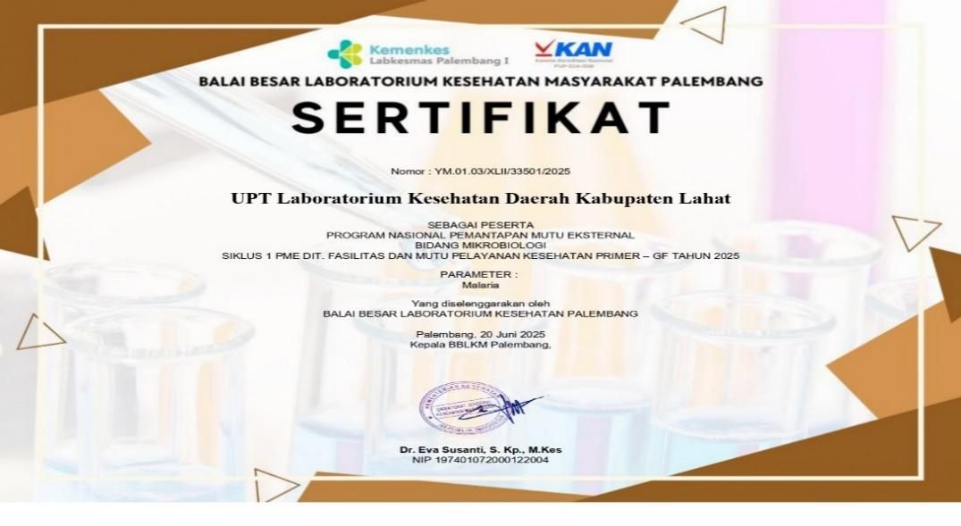
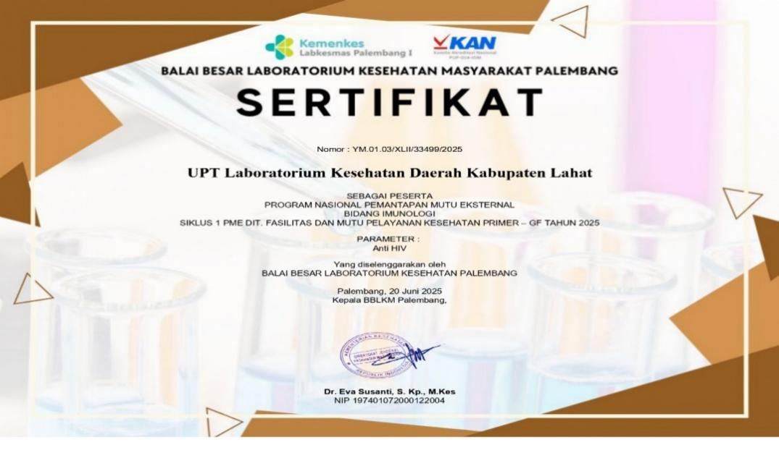
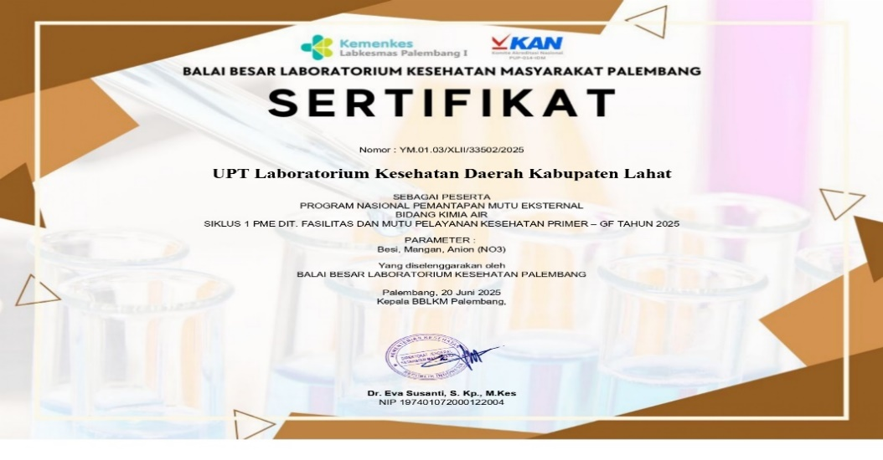
Gambar 5.1 Sertifikat Mata Pelatihan Pilihan yang

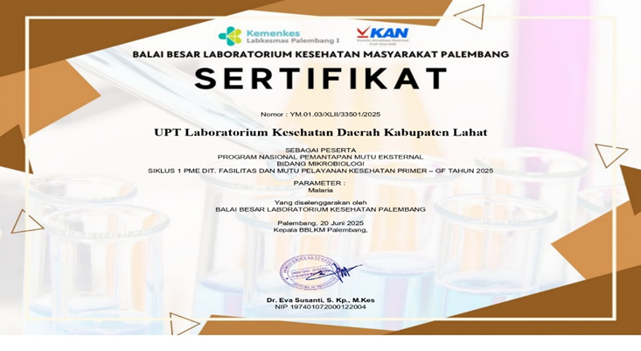
BAB VI

DISEMINASI DAN PUBLIKASI AKSI PERUBAHAN

Diseminasi dan publikasi merupakan tahap penting dalam menyampaikan hasil aksi perubahan kepada para pemangku kepentingan dan publik secara luas. Melalui strategi komunikasi yang terarah, hasil aksi tidak hanya dapat diketahui oleh pihak internal tetapi juga dapat diterima, diadopsi, bahkan direplikasi oleh unit kerja lainnya. Dalam aksi perubahan “Digitalisasi Pengendalian Mutu pada UPT Laboratorium Kesehatan Daerah Lahat”, diseminasi dilakukan secara bertahap, adaptif, dan menggunakan pendekatan digital sebagai media utama publikasi.
Tujuan utama dari kegiatan diseminasi dan publikasi ini ialah Menyampaikan capaian aksi perubahan kepada pihak-pihak yang berkepentingan, Meningkatkan pemahaman dan dukungan terhadap pemanfaatan website Labkesda sebagai media informasi layanan, Membangun komitmen bersama dalam keberlanjutan dan pengembangan inovasi digital, Mendorong potensi adopsi atau replikasi inovasi oleh instansi lain yang relevan.
Sementara itu, publikasi aksi perubahan adalah bentuk komunikasi yang bersifat lebih formal dan terdokumentasi. Publikasi ini dapat dilakukan melalui berbagai media seperti laporan, artikel, jurnal, website resmi, media sosial, maupun presentasi dalam forum publik atau seminar. Tujuannya adalah untuk memberikan informasi yang jelas dan dapat dipertanggungjawabkan kepada para pemangku kepentingan mengenai bentuk, proses, dan hasil dari aksi perubahan yang telah dilaksanakan.
Melalui diseminasi dan publikasi, organisasi tidak hanya meningkatkan transparansi dan akuntabilitas, tetapi juga memperkuat dukungan serta partisipasi dari berbagai pihak terhadap perubahan yang sedang atau telah dijalankan. Kedua proses ini juga membuka peluang terjadinya kolaborasi dan replikasi praktik baik (best practices) oleh pihak lain yang menghadapi tantangan serupa. Dengan demikian, diseminasi dan publikasi bukan hanya langkah akhir dari sebuah proyek perubahan, tetapi juga bagian integral dari strategi keberlanjutan dan perluasan dampak perubahan itu sendiri. Adapun diseminasi aksi perubahan ini dilakukan melalui hal-hal sebagai berikut:

A. Penerapan Strategi Komunikasi

Strategi komunikasi dalam pelaksanaan aksi perubahan ini dirancang untuk memastikan bahwa seluruh pihak yang terlibat memahami, mendukung, dan ikut berperan aktif dalam mewujudkan tujuan digitalisasi pengendalian mutu melalui pengembangan website layanan. Strategi komunikasi dilakukan secara sistematis, terstruktur, dan mengedepankan kolaborasi lintas unit serta pemanfaatan teknologi informasi sebagai sarana utama penyebaran informasi.

Langkah utama strategi komunikasi diawali dengan rapat internal di lingkungan UPT Laboratorium Kesehatan Daerah Kabupaten Lahat dan koordinasi bersama Dinas Kesehatan Kabupaten Lahat. Tujuan dari rapat ini adalah untuk menggali dukungan, respon, serta masukan dari para pemangku kepentingan internal dalam mendukung pelaksanaan aksi perubahan, terutama dalam upaya peningkatan mutu layanan laboratorium kepada masyarakat.

1. Pembentukan Tim Efektif di Lingkungan UPT Laboratorium Kesehatan Daerah Lahat
Tim Efektif dibentuk untuk mendukung pelaksanaan aksi perubahan, khususnya dalam memastikan bahwa proses digitalisasi layanan berjalan sesuai rencana dan target waktu. Tim ini berasal dari berbagai unsur di lingkungan Labkesda Lahat, termasuk unsur struktural dan fungsional, dengan tugas dan tanggung jawab yang telah dibagi secara jelas.

Tujuan dari pembentukan tim ini adalah:

- Menyusun rencana kerja dan tahapan aksi secara sistematis.
- Melakukan koordinasi lintas bagian dalam pengumpulan data dan penyusunan konten website.
- Memastikan kesiapan teknis, administratif, dan operasional selama proses pelaksanaan aksi perubahan.
- Melakukan sosialisasi internal terkait penggunaan dan pemanfaatan website sebagai sarana layanan digital Labkesda.
Gambar 6.1
Pembentukan Tim Efektif

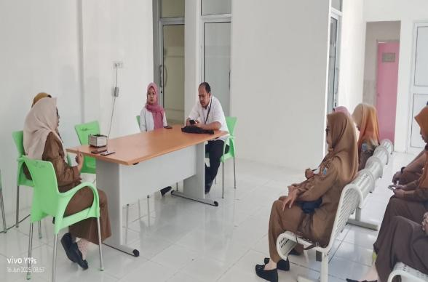
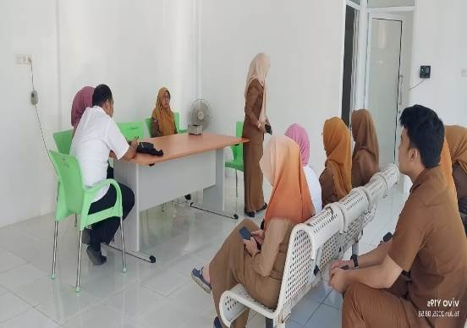

2. Membangun Komitmen Bersama Mentor, Stakeholder dan Tim Efektif

Komitmen Bersama Mentor, Stakeholder dan Tim Efektif dilaksanakan untuk
memastikan Aksi Perubahan dilaksanakan secara berkelanjutan dalam rangka pencapaian Tujuan Jangka Panjang Aksi Perubahan.

Gambar 6.2
Membangun dukungan dengan stakeholder Kabupaten Lahat

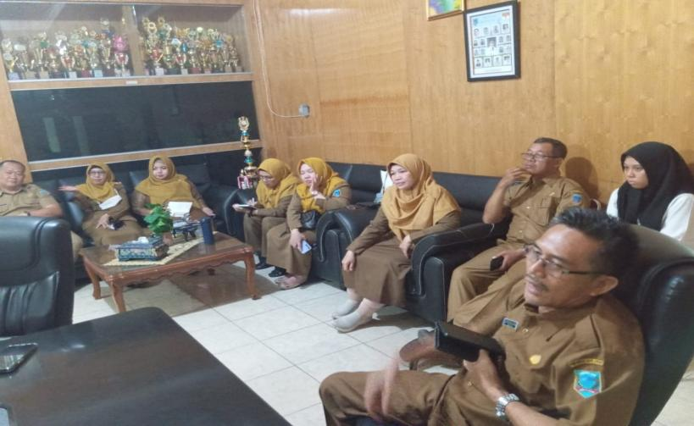

Gambar 6.3
Membangun dukungan dengan BPJS Kesehatan

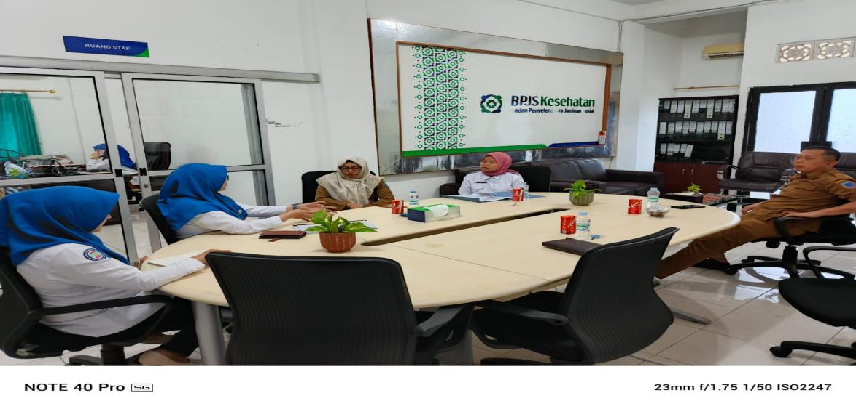

Gambar 6.4
Membangun Dukungan Kepala Dinas Kesehatan Kabupaten Lahat
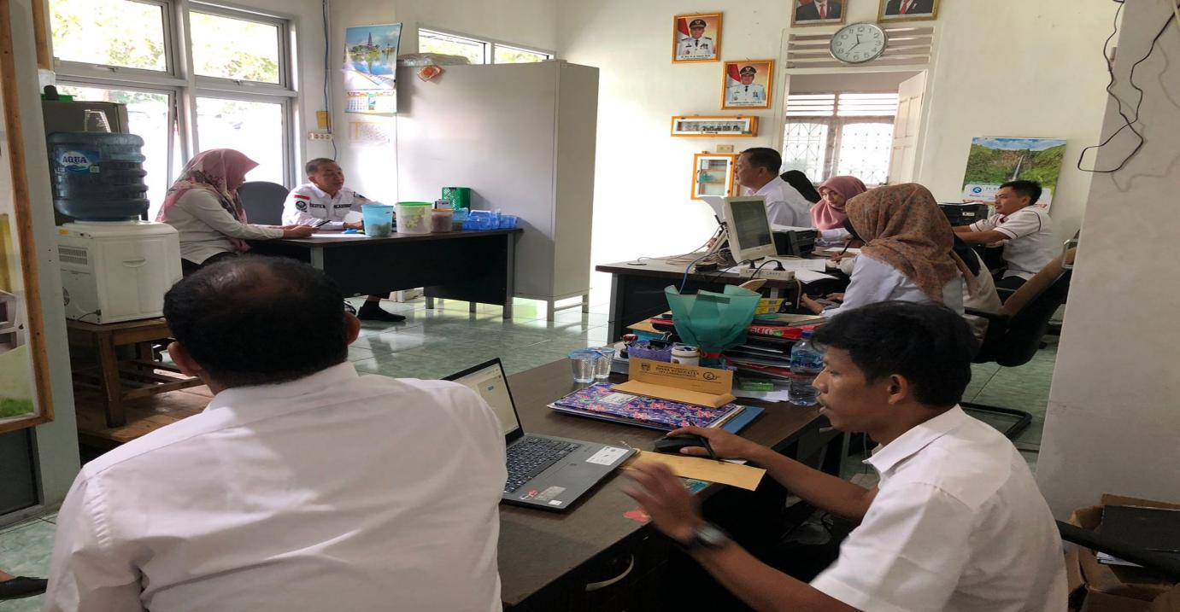

Gambar 6.5
Membangun Dukungan Dinas Komunikasi , Informatika, Statistik dan
Persandian Kabupaten Lahat

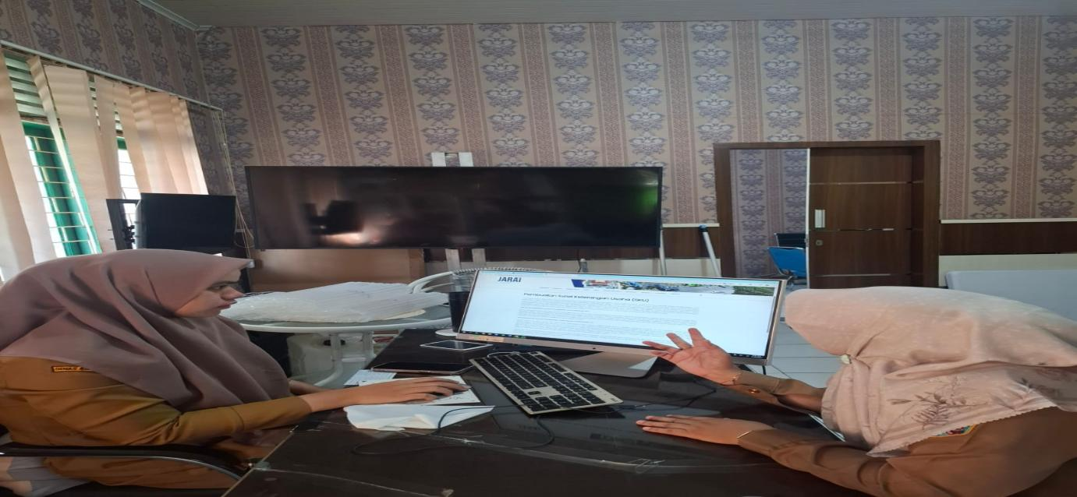

3. Meningkatkan kinerja Tim Layanan Pengaduan dengan koordinasi yang intens antar bidang-bidang pada UPT Laboratorium Kesehatan Daerah Kabupaten Lahat dalam menindaklanjuti laporan dari masyarakat.
Gambar 6.8
Kolaborasi dan Komitmen Tim Efektif
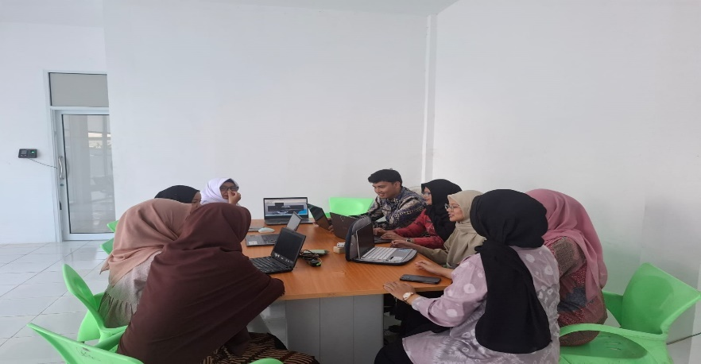

4. Merancang Bangun Website

Mendesain website untuk menghimpun masukkan dari Tim Efektif mengenai fitur layanan pengaduan pada situs website sehingga dapat digunakan semaksimal mungkin.

Gambar 6.9
Rancangan Website Labkesda Kab. Lahat

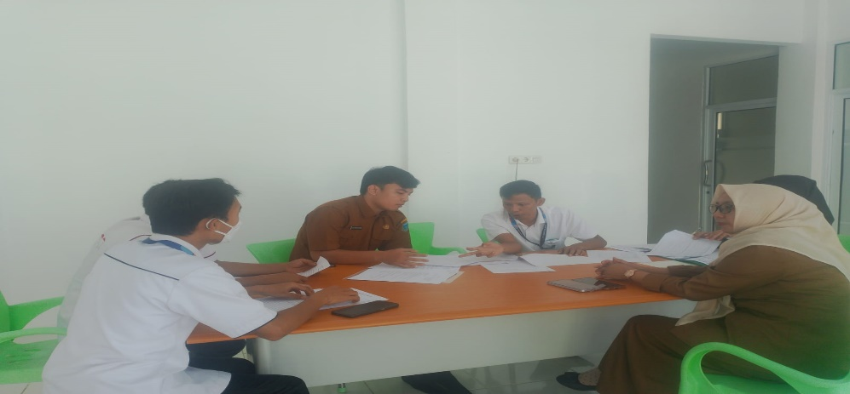

B. Keberhasilan Mendapatkan Dukungan Adopsi/Replika Aksi Perubahan
Salah satu indikator keberhasilan aksi perubahan adalah sejauh mana inovasi tersebut mendapat dukungan dari berbagai pihak dan memiliki potensi untuk diadopsi atau direplikasi oleh unit atau instansi lain. Dalam aksi perubahan ini, digitalisasi pengendalian mutu melalui pengembangan website di UPT Labkesda Lahat tidak hanya berhasil diimplementasikan secara internal, tetapi juga mulai menarik perhatian dari berbagai pemangku kepentingan di lingkungan Dinas Kesehatan Kabupaten Lahat dan mitra kerja lainnya.
Strategi untuk mendapatkan dukungan pada aksi perubahan ini adalah melakukan koordinasi, komitmen, publikasi dan disiplin. Strategi keberhasilan pelaksanaan kegiatan ini disebabkan oleh tiga faktor penting yaitu:
a. Peran Kepemimpinan
Sebagai bentuk pelayanan kepada masyarakat, maka dibutuhkan pemimpin perubahan yang mampu memberikan pelayanan yang terbaik. Peran tersebut tentunya harus dibantu oleh Tim Kerja yang bisa berkolaborasi dengan semua pihak baik ekternal maupun internal, sehingga mampu menggerakan bawahan untuk mencapai tujuan

b. Komitmen dan Pemberdayaan SDM
Dalam melaksanakan perubahan di organisasi maka diperlukan sumber daya manusia, SDM yang berkompeten di bidangnya merupakan tolak ukur untuk mencapai tujuan organisasi. Kepemimpinan merupakan salah satu faktor yang mempengaruhi pengembangan kompetensi pegawai, berbagai cara untuk meningkatkan kompetensi SDM yaitu dengan mengikutkan pendidikan dan pelatihan, bimbingan teknis, seminar, workshop dan kerjasama dengan OPD lainnya

c. Pemanfaatan Teknologi Informasi

Adanya website labkeda sebagai wujud mengoptimalkan Layanan pengaduan masyarakat di Laboratorium Kesehatan daerah Kabupaten Lahat, Dengan adanya Aplikasi ini diharapkan dapat mendekatkan akses layanan sosial kepada masyarakat dan meningkatkan kinerja, efisiensi, dalam penyelenggaraan layanan publik Pada Pemerintah Kabupaten Lahat khususnya UPT Laboratorium Kesehatan Daerah.

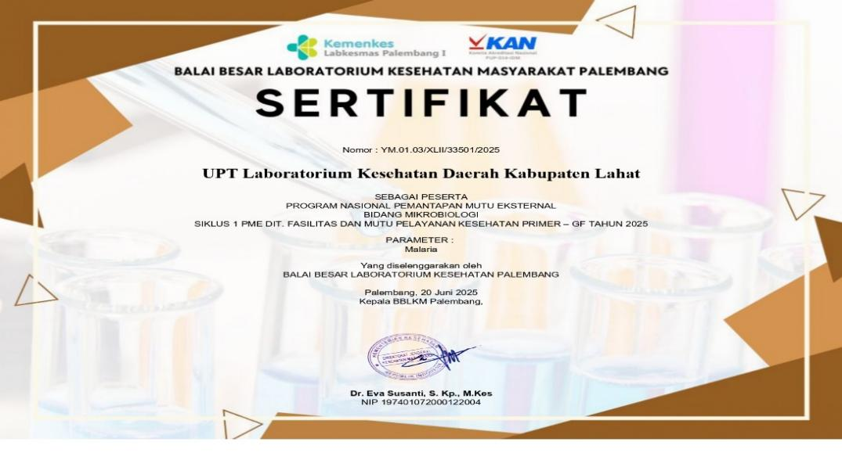

BAB VII

PELAKSANAAN PENGEMBANGAN POTENSI DIRI

Pengembangan potensi diri merupakan proses penting dalam meningkatkan kualitas individu dalam hal ini Project Leader, baik dalam aspek personal maupun profesional. Proses ini melibatkan beberapa tahap yang terstruktur dan berfokus pada pemetaan, penilaian, serta pelaksanaan strategi pengembangan. Berikut Tahapan Pengembangan Potensi Diri selama penyusunan aksi Perubahan

A. Pemetaan Sikap Perilaku Kepemimpinan dan Strategi Pengembangan

Aksi Perubahan yang project leader lakukan menjadi acuan dalam mengembangkan potensi diri sebagai pemimpin pengawas. Strategi pengembangan potensi diri sudah seperti pada Bab I sebelumnya, dapat menambah pengetahuan, pengalaman dan jejaring kerja. Pada aksi perubahan ini penilaian potensi diri dilakukan secara mandiri oleh project leader dan dinilai oleh mentor. Penilaian potensi diri dilakukan pada tiga komponen, yaitu integritas, kerjasama dan pengelolaan perubahan.

Tiga Komponen dalam strategi pengembangan potensi diri yaitu

1. Integritas yang terdiri dari a. Tanggung Jawab
Tanggung jawab terhadap aksi perubahan ini diwujudkan dengan pelaksanaan yang sungguh-sungguh. Setiap kegagalan yang terjadi akan menjadi pertaruhan nama baik pribadi dan organisasi.

b. Komitmen

Pada tahapan aksi perubahan dilakukan penjaringan komitmen dari Kepala Dinas, Mentor, Atasan Langsung maupun Tim Efektif. Semua pegawai yang terlibat diminta untuk berkontribusi sesuai dengan tugas dan fungsinya masing-masing.

c. Kedisiplinan

Kedisiplinan diukur dengan ketepatan waktu dan ketaatan terhadap aturan yang telah ditetapkan. Semua tahapan sudah diselesaikan pada waktunya, walaupun beberapa tahapan sedikit terlambat, penyebabnya diluar kewenangan project leader. Semua aturan, baik aturan selama on campus di BPSDMD atau selama masa off campus sudah project leader taati.

d. Kejujuran

Kejujuran merupakan prinsip yang harus selalu dipegang teguh seorang pegawai. Pada pelaksanaan aksi perubahan ini, project leader sudah menerapkan prinsip kejujuran diantara stakeholder yang terlibat.

e. Konsisten

Semua anggota tim efektif konsisten dengan tugas dan fungsinya masing- masing. Semua anggota tim selalu bersedia untuk membantu pelaksanaan secara konsisten dari awal rapat persiapan untuk menjaring komitmen sampai tahap akhir dalam menyusun serta melakukan implementasi dari layanan laboratorium untuk meningkatkan kualitas kinerja organisasi.

2. Kerjasama

a. Kerjasama internal

Aksi perubahan ini tidak akan bisa diselesaikan tanpa adanya kerjasama yang baik dari internal Bagian Administrasi Kepegawaian dan Umum. Project Leader hanya memberikan arahan untuk dikerjakan secara bersama.

b. Kerjasama Eksternal

Layanan website https://labkes.lahatkab.go.id/ melibatkan Dinas Kabupaten Lahat.

c. Fleksibilitas

Project Leader fleksibel terhadap cara pelaksanaan aksi perubahan yang dilakukan oleh tim efektif. Cara pelaksanaan tidak mutlak dari ide project leader sendiri tapi kadang merupakan ide dari tim efektif.

d. Komitmen dalam Tim

Sampai batas akhir pelaksanaan aksi perubahan semua anggota tim efektif tetap berkomitmen untuk penyelesaian pekerjaan. Project Leader sangat menghargai komitmen anggota tim untuk tetap membantu walaupun tidak disediakan honor atau insentif bagi semua anggota tim.

3. Pengelolaan Perubahan

a. Pelayanan Publik/ Orientasi Pelayanan

Salah satu tujuan inovasi website https://labkes.lahatkab.go.id/ adalah mendekatkan layanan kepada masyarakat yang sebelumnya masih banyak yang datang langsung untuk mendapatkan informasi terkait layanan laboratorium, namun dengan adanya inovasi website https://labkes.lahatkab.go.id/ mendapatkan informasi cukup diujung jari saja, selain lebih mudah juga bisa untuk efisiensi biaya transport bagi pengguna layanan.

b. Adaptabilitas

Selama proses pelaksanaan aksi perubahan banyak pengetahuan baru yang menuntut project leader untuk bisa cepat memahami, terutama terkait website https://labkes.lahatkab.go.id/ saat ini memang sudah sering digunakan sebagai salah satu media untuk mengumpulkan informasi. Hal ini membuat project leader harus banyak membaca, bertanya kepada anggota tim

efektif dan juga stakeholders. Penyesuaian diri terhadap kondisi- kondisi baru yang tidak diduga perlu dilakukan agar aksi perubahan dapat berjalan dengan baik sesuai rencana.

c. Pengembangan diri dan orang lain

Kemampuan teknis, manajerial dan sosial kultural dikembangkan melalui aksi perubahan ini, baik project leader maupun semua tim efektif. Bermacam diskusi, rapat, sosialiasi terkait website https://labkes.lahatkab.go.id/. meningkatkan kompetensi semua pegawai yang terlibat. proses monitoring dari atasan yang lebih berpengalaman semakin mengasah kemampuan manajerian project leader.

d. Orientasi pada hasil

Aksi perubahan ini pada akhirnya ditujukan pada peningkatan kualitas layanan pada UPT Laboratorium Kesehatan daerah Kabupaten Lahat dan masyarakat yang ingin mendapatkan informasi layanan laboratorium.

e. Inisiatif

Sebagai pemimpin aksi perubahan, project leader sudah banyak melakukan inisiatif-inisiatif yang diikuti oleh semua tim efektif. Mulai dari tahap persiapan, pelaksanaan sampai dengan evaluasi. Inisiatif dari project leader untuk meningkatkan kualitas Layanan Pengaduan masyarakat yang mana pemetaan sikap perilaku kepemimpinan dilakukan secara mandiri oleh project leader.

B. Proses dan Progres

Hasil pemetaan Pengembangan Potensi Diri yang telah disepakati bersama mentor menunjukkan hasil bahwa terdapat 3 (tiga) sub komponen yang perlu dikembangkan, yaitu :

1. Pengambilan Keputusan

Kemampuan analitis yang mendalam, di mana peserta dapat mengumpulkan informasi yang relevan, menilai risiko, dan mengenali peluang yang ada sebelum membuat keputusan. perlu dilatih untuk menetapkan prioritas. Dalam banyak kasus, pengambilan keputusan harus dilakukan di bawah tekanan waktu atau sumber daya yang terbatas. Dengan demikian, kemampuan untuk memilih mana yang harus dilakukan lebih dulu dan mana yang bisa ditunda adalah keterampilan penting dalam menghadapi kondisi yang kompleks dan dinamis. Keputusan terbaik bukanlah keputusan yang menghindari risiko sama sekali, tetapi yang mampu menyeimbangkan antara manfaat yang diharapkan dan risiko yang ada.
2. Komunikasi

Komunikasi ini adalah kemampuan menyampaikan, menggali, menerima serta mendistribusikan informasi dengan efektif dan mampu dipahami sesuai dengan bentuk informasi berikut cara penyampaian/pertukarannya. Komunikasi yang dilakukan tidak hanya satu arah tetapi kemampuan ber komunikasi dengan dua arah dalam arti menerima feedback dari orang lain.
3. Pengembangan Orang Lain

Pengembangan Orang lain memberikan arahan agar tim efektif memiliki kemampuan untuk memberikan layanan kepada penerima layanan sebagai bagian dari proses bisnis organisasi yang berkualitas secara konsisten serta memberikan nilai lebih dari layanan yang diberikan dalam rangka membangun citra dan kredibilitas organisasi.

Berdasarkan hasil pemetaan potensi diri di atas, capaian dari strategi pengembangan potensi diri sebagai beriku

Tabel 7.1

Capaian Strategi Pengembangan Potensi Diri dalam Aksi Perubahan

NO | KOMPONEN/ SUB KOMPONEN | KEGIATAN PENGEMBANGAN POTENSI DIRI UNTUK MENDUKUNG PELAKSANAAN  AKSI PERUBAHAN | KEGIATAN / TAHAPAN AKSI PERUBAHAN | WAKTU PELAKSANAAN |  | HASIL
 |  |  |  | Rencana | Realisasi | HASIL
1. | Integritas:  Pengambilan Keputusan | Menetapkan tim efektif untuk membuat rencana aksi perubahan | Pembentukan tim efektif | Mei  Minggu  Ke II s.d  Juli  Minggu I 2025
2 | Kerjasama:  Kerjasama internal | Meningkatkan kemampuan diri dalam berkomunikasi dengan pihak internal dalam mencapai tujuan organisasi | Rapat tim efektif | Mei  Minggu  Ke II s.d  Juli  Minggu I 2025
3. | Orientasi  pada hasil | Aktif mencari informasi kebutuhan pemangku kepentingan dan memberikan penjelasan mengenai prosedur standar pelayanan yang ada. | Melakukan pemeriksaan data yang ada sebelumnnya terkait dokumen laporan hasil pengawasan dan tindaklanjut hasil pengawasan | Mei  Minggu  Ke II s.d  Juli  Minggu I 2025

BAB VIII PENUTUP

- KESIMPULAN
Keberadaan website Laboratorium Kesehatan Daerah Lahat memberikan banyak keuntungan bagi masyarakat dalam hal kemudahan akses informasi dan efisiensi pelayanan. Masyarakat dapat mengetahui berbagai layanan yang tersedia, jadwal operasional, prosedur pemeriksaan, hingga biaya layanan secara cepat dan mudah melalui internet. Hal ini tentu sangat membantu, terutama bagi masyarakat yang tinggal jauh dari lokasi laboratorium atau memiliki keterbatasan waktu. Website juga memungkinkan proses pendaftaran online serta pengambilan hasil uji laboratorium secara digital, sehingga mengurangi waktu tunggu dan mempercepat proses pelayanan.
Selain itu, website laboratorium juga berperan sebagai media edukasi dan komunikasi antara laboratorium dan masyarakat. Melalui fitur-fitur seperti artikel kesehatan, tanya jawab, dan layanan konsultasi, masyarakat dapat meningkatkan pengetahuan dan kesadaran terhadap pentingnya pemeriksaan laboratorium untuk menjaga kesehatan. Transparansi layanan juga semakin meningkat karena informasi disampaikan secara terbuka, yang pada akhirnya membangun kepercayaan publik terhadap kinerja laboratorium. Dengan adanya website, laboratorium dapat memberikan pelayanan yang lebih profesional, modern, dan responsif terhadap kebutuhan masyarakat.

B. REKOMENDASI

1. Pengembangan Sistem Informasi

Sistem layanan laboratorium berbasis digital perlu dikembangkan secara berkelanjutan. Jika inovasi ini terus ditingkatkan ke tahap yang lebih maju, tidak hanya akan meningkatkan efisiensi, transparansi, dan akuntabilitas dalam pelayanan laboratorium, tetapi juga akan memberikan manfaat besar bagi masyarakat. Masyarakat diharapkan dapat mengakses seluruh jenis layanan laboratorium—seperti pendaftaran, jadwal pemeriksaan, dan hasil uji laboratorium—cukup melalui layanan daring (online) di ujung jari.
2. Pembinaan dan Pengawasan
Untuk meningkatkan kualitas pelayanan laboratorium, penting dilakukan pembinaan rutin terhadap petugas laboratorium, baik terkait kompetensi teknis maupun pelayanan publik. Pembinaan ini sekaligus menjadi sarana pengawasan dan evaluasi kinerja, terutama dalam merespons masukan dan pengaduan dari masyarakat secara cepat dan tepat, sehingga kepercayaan publik terhadap layanan laboratorium dapat terus ditingkatkan.
- Pengelolaan Data yang Baik
Data pemeriksaan dan pengaduan yang dihimpun melalui sistem informasi laboratorium perlu dikelola secara profesional dan sistematis. Data ini dapat dimanfaatkan sebagai bahan analisis dan dasar pengambilan kebijakan, khususnya untuk peningkatan mutu pelayanan laboratorium. Selain itu, pengelolaan data yang baik juga mendukung upaya deteksi dini terhadap potensi wabah atau masalah kesehatan masyarakat secara lebih akurat dan cepat.

